目 錄
本會動態---------3
台灣協會
財務報表---------4
電話/2233-9116 .
傳真/2233-5521
網址/
www.asociaciondetaiwan.com
E-mail/
asociaciondetaiwan@hotmail.com
會址/
Frente del parque de La Democracia Av2 Calle 13 Esquina, San Jose.

辦公時間/
星期一至星期五
早上九點至十二點

哥國內政部註冊局社團登記編號3-002-184699
Asociacion de Ciudadanos Taiwaneses Residentes
en Costa Rica

活動專欄---------5
婦女會
財務報表---------5

特別報導---------6
專區報導
深度報導---------10
專題報導---------12

哥國新聞---------16
新聞
挖挖挖
國際新聞---------21
台灣新聞---------41
財經新聞---------53

楊秋興不是政客-李筱峰-59
言論廣場
楊秋興別自殺—曹長青—60

重新認識尼加拉瓜（續）-林長裕-63
投稿園地
再論兩國論—吳吉雄--67
第二十一屆
新理監事團隊名單
會長：吳冠昌
副會長：莊浩志
顧問: 吳坤峰
監事：劉順進
理事：蔡皓千、賴枝田、
林駿龍、林長裕、
梁樹源、江建達、
何湘武

編輯組：林長裕、吳坤峰、
吳超雄、林三傑

秘書:林三傑 (Sam)

美東訪問之旅—翁蕭幸美--70
DTWA 達拉斯婦女會長卸任感言--翁蕭幸美--71
悼台灣人母語的淪喪—林長裕--71
ECFA 是台灣的賣身契—林長裕—74
生老病死，如何面對—敗犬女王—76

有功無賞、打破著賠----77
俗語故事
生雞卵無、放雞屎有----77

神奇奈米繃帶！ 治癒燙傷不留疤—78
健康新知
牙周病患 心血管風險大增 --79
珍聞
老米店登上DISCOVERY頻道—80
台南二中 有兩個校名—81
防小行星撞地球 美擬登陸探勘-81
父親節活動
活動照片—9、11、27、46、54

台灣協會動態

一、本會於二零一零年八月一日星期日，於江建達理事府上召開八月份的
理監事會議，並舉行理監事團隊聯誼餐會，感謝江理事的午餐招待。
- 期待已久的一年一度台灣的傳統節日__中秋節，日期是今年的九月二十二日。為了因應此美好佳節，本會也將會贈送中秋禮品給協會所有的會員。「中秋月餅」確實是有紀念性的意義，不過，本協會為會員想出更實惠的方式，此次本會改變以往的傳統方式贈送月餅改為中秋禮卷。且本協會會與一些餐館及咖啡館聯絡並討論禮卷的使用。如此一來會員就可以想要到自己喜愛的餐館，不管是素食、葷食或咖啡點心，都可以消費。
- 另外，本協會也因應中秋佳節到來，舉辦賞月活動。感謝林長裕理事不吝以他家作為提供賞月的地點，活動時間是九月十八日晚上七點開始，每戶ㄧ道菜。希望大家踴躍參加，一起慶祝及渡過美好的中秋夜晚。
- 為慶祝父親節，本協會於八月八號已舉辦慶祝活動，當天到場的父親們都有獲得一張紀念照片，我們也會把當天活動的照片盡快上傳網上。
- 本協會感謝薛東昇，為協會的鄉訊提供免費封面設計。感謝他，為協會盡心付出。
- 本會會長將代表協會參加八月二十到二十二號在英國舉辦的世台會，與其它國家的鄉親互相交流，與促進台僑合作。

台灣協會2010年七月份財務報表
台灣協會2010年7月份會館財務報表
項目 | 摘要 | 收入 | 支出 | 結餘
上月結餘 | 哥幣 |  |  | ₡3,175,412.00
上月結餘 | 美金 |  |  | $803.84
廣告收入 | 11街小廚 1/4版 7月份 | ₡5,000.00
廣告收入 | 皇朝 7月份 | ₡5,000.00
廣告收入 | 長宏旅行社補繳廣告 5、6月份 | ₡10,000.00
廣告收入 | 何湘武7月份 | ₡8,000.00
會費收入 | 蔡美英 (重新加入) | ₡20,000.00
會費收入 | 古菊妹、謝桂玲 | ₡40,000.00
活動支出 | 端午節禮卷 (統一) 74份 |  | ₡133,200.00
活動支出 | 端午節禮卷 (全家) 23份 |  | ₡41,400.00
活動支出 | 海神節郊遊 早餐點心 |  | ₡30,000.00
印刷費 | 鄉訊七月份 155本 |  | ₡92,380.00
辦公室支出 | 電話費6月份 |  | ₡2,870.00
辦公室支出 | 秘書薪資7月份 (7月6日開始) |  | ₡127,050.00
雜支 | 印表機碳粉匣 |  | ₡57,700.00
雜支 | 郵寄2本鄉訊 |  | ₡1,040.00
 |  | 總收入 | 總支出 | 本月結餘
 |  | ₡88,000.00 | ₡485,640.00 | -₡397,640.00
 |  |  | 本月合計 | ₡2,777,772.00
 |  |  | 美金結存 | $803.84

基金會2010年六月份財務報表
項 目 | 收 入 | 支 出 | 結 餘
上月結存(美金) |  |  | $ 977.17
上月結存(哥幣) |  |  | ¢ 41,532.00
同學會2010年六月份財務報表
項 目 | 收 入 | 支 出 | 結 餘
上月結存 |  |  | $ 452.17
本月結存 |  |  | $ 452.17

台灣婦女會2010年七月份財務報表
項目 | 收入 | 支出 | 結存
上期結存 (哥幣專款) |  |  | ¢222,849.03
上期結存 (美金活期) |  |  | $2,505.73
上期結存 (哥幣活期) |  |  | ¢431710.00
本期結存 (哥幣專款) |  |  | ¢222,849.03
本期結存 (美金活期) |  |  | ¢2,505.73
本期結存 (哥幣活期) |  |  | ¢431,710


台灣婦女會活動專欄

一、本會年度大會定於八月二十二日下午四時整.在文教中心舉行.請全體會員踴躍參加,更歡迎會員眷屬 新朋友參加(.非會員酌收3000哥幣).
二、大會中將選舉理監事.屆時希望全體會員踴躍提名.
三、二十二日的餐點由現職 會長及全體理監事操辦.美味佳餚等待您來品嘗.
四、曾會長再次呼籲婦女朋友們重視體檢的重要性.並放鬆生活的步調,讓自己過得健康.快樂.

科索沃獨立 值得借鏡
洪茂雄
二○○八年二月十七日宣布獨立的科索沃，在聯合國海牙國際法庭歷經一年多很謹慎的審理，終於在七月二十二日正式裁定，「科索沃的單方面宣布獨立，並未違反國際法」。這個面積只有一萬一千多平方公里，人口約二百萬的巴爾幹蕞爾小國，其邁向獨立所開創的先例，頗引國際社會關注。
其一，聯合國第一二四四號決議，確認科索沃係塞爾維亞領土的一部分，貝爾格萊德當局為阻止國際社會對科索沃的承認，乃於二○○八年十月向聯合國大會提案，要求送交國際法庭仲裁，經聯合國大會七十七票支持，六票反對，七十四票棄權的微弱多數通過。但此結果適得其反，貝爾格萊德求助國際法庭落空，反而成就科索沃贏得國際社會的同情和支持。
其二，科索沃獨立事件移交國際法庭提供諮詢意見，這是史上首次片面自原來國土中分離的案例。過去依照民族自決原則而獨立成左熒s國家，都屬殖民地位性質，而科索沃的獨立經歷兩次公開宣布獨立（一九九○年九月和二○○八年二月），以及一九九一年十月舉行獨立公投，並在一九九八年至九九年爆發塞、科血腥衝突，計有一萬三千餘人罹難，科索沃的獨立可以說是憑藉堅定的獨立意志始美夢成真，達成獨立願望。
其三，國際法庭慎重其事，特邀約二十九國包括美、俄、德、塞、科等國際法專家參與程序聽證，集思廣益，原訂四月進行裁定，僅作模糊處理。可是國際法庭十四名法官，依法論法，以四票反對，十票贊成，宣判科索沃的獨立是合法，認為國際法中「並無禁止宣布獨立」的規定也不牴觸一二四四號的決議，創下國際法庭裁定獨立國家地位的判例。
此次國際法庭對科索沃獨立合法性的宣判，雖不具法律的約束力，但卻顯示鮮明的象徵意義，不但為科索沃提升其在國際社會的地位鋪平道路，而且也可能啟發其他地區的獨立運動組織拿來當樣板。看來，塞爾維亞阻止科索沃獨立訴求一來自找麻煩無濟於事，二來塞國加入歐盟的進程又形成絆腳石。總之，科索沃獨立之路已成定局，其已獲美國、歐盟二十二個會員國聲援，進一步敲開聯合國大門指日可待。科索沃的獨立經驗，也值得國人借鏡省思。
馬政府對中國威脅視若無睹
馬英九政府上任以來，採取全面向中國傾斜政策，引起國人普遍關切，台灣的獨立自主，將斷送在馬政府手上。兩年來在推銷與中國的經濟合作架構協議（ＥＣＦＡ）過程，馬英九不斷告訴台灣人民，「該守的會守住」，ＥＣＦＡ只涉及經貿，無關主權，在他任內不會談統一。不過，最近北京清華大學學者孫哲在美國透露，中國正研究訂定「台灣法」，研議以「兩岸關係委員會」取代目前的海基會與海協會，由官方直接談判和平協議、政治問題、國際空間及中華民國定位等問題。這一有關「台灣法」的說法，對於一再以「政經分離」自我麻醉且欺騙國人的馬英九，不啻當頭棒喝。
馬英九最令國人無法安心的，是他把台灣的經濟前景完全寄望中國，同時對中國積極擴增軍力對付台灣視若無睹。由於對中國經濟心存幻想，他一意孤行，簽訂ＥＣＦＡ；由於對中國武力併吞毫不在意，他向美國ＣＮＮ表示「絕不」要求美國為台灣而戰。這種對中國完全友善的國家元首，在全世界主要國家相當少見；對於面臨中國千方百計公然併吞威脅的台灣，尤為重大危機。
不妨看看主要國家的人民，如何看待中國。美國的皮優研究中心（Pew Research Center）是經常做國際民調的知名機構，根據它上月中旬的「環球態度（Global Attitudes）」年度報告，對於中國經濟崛起，美國、法國、德國、西班牙及亞洲的印度、南韓等國人民，多數人認為是壞事一樁；只有日本及亞非開發中國家多數人認為好事，而英國人民則好壞意見參半。
對於中國日益增強的軍力，除少數例外，絕大多數世人感到憂心。皮優的年度報告顯示，有高達八成八日本人民、八成六南韓人民，認為中國軍事崛起對自己的國家是禍不是福。同樣地，在一九六○年代曾與中國短暫交戰的印度人民，已將近二比一視中國軍事擴張為壞事。即使不與中國鄰接，西方大國人民絕大多數也把中國擴充軍備當作惡兆，各國人民持負面看法者為︰美國七十九％、英國七十四％、法國八十七％、德國七十二％、俄羅斯七十一％。
相較於世界各國人民一般看法，可以看出馬英九正把台灣帶向對中國一廂情願的危險道路。顯然，按上述皮優調查，世人大都不把中國增強的經濟力當作好事，對其軍力擴張則普遍關切。事實上，這些國家不論經濟或軍事，儘管或多或少受到中國崛起衝擊，畢竟中國沒有公開宣示要把它們併吞為中國的一部分。相形之下，台灣人民在馬政府強推ＥＣＦＡ過程，幾乎只看到它把中國吹捧成全球最大市場，台灣經濟鎖進中國有百利無一害，而且全力打壓對ＥＣＦＡ的異議。在軍事方面，主要國家人民有七、八成擔心中國軍力擴張終將帶來禍患，被中國以將近兩千顆飛彈瞄準，且正積極設法阻斷美軍協防的台灣，馬英九卻毫無戒心，不但對中國門戶洞開，執政黨還繼續與中國麻吉往來，在黑箱作業及秘密談判中，決定台灣與中國的事務。
馬政府一直告訴台灣人民，ＥＣＦＡ只涉經貿，彷彿政經可以分離，這種粉飾太平的說法，連欺騙台灣人民都不免出包，中國當然不可能理會這一套。顯然，在ＥＣＦＡ「讓利」之後，中國從形式上的「早收」清單，到暫時不增加農業產品項目及勞工前來台灣，接下來必將從政治上對台灣下手。制訂「台灣法」，從法律上框住台灣是其如意算盤；至於國際空間，把台灣打成「中國的台北」，是必然的策略，也實質宣告中華民國已經不存在。到時候，對於經濟已絕對依賴對岸的台灣，中國必然逼迫台灣付出政治代價，同時以武力為威脅。台灣人民要挽救自己的家園，有如最近大埔農民，必須集體奮起，不能任由馬政府宰制。
只要發展不要活？
邱奕盛
因土地徵收受到政府暴力對待的是大埔農民，但別以為受害者只有大埔農民。田寮洋濕地的候鳥、彰化國光開發案的白海豚、生活在台灣這塊土地上的所有人民，甚至是我們的後代子孫，全都是這些開發下的犧牲者。我想問：這樣的發展、這樣的促進經濟代價是否太大了？
在現今全世界都已經開始推行環境保護拯救僅有的一個地球的時候，自詡為已開發國家的我們，還在為了設立工廠而破壞自然生態，豈不貽笑大方。
土地徵收條例賦予政府能因建設或開發等理由徵收人民的土地，所謂以地換地也不是字面上如此公平，人民的權益何在？建設和開發案，政府眼裡只有大企業和財團，只在選舉時才看得見我們這些渺小的老百姓。
台灣這塊土地不只是我們的國、我們的家，更是我們的祖先開墾、我們的後代要生活的地方。所以我們不能讓短視近利的政府和財團，為了眼前私人的利益而犧牲掉這一切，我們要的不是選前戴上斗笠親農親民，選後高高在上不食人間煙火的政客。
父親節活動團體合照
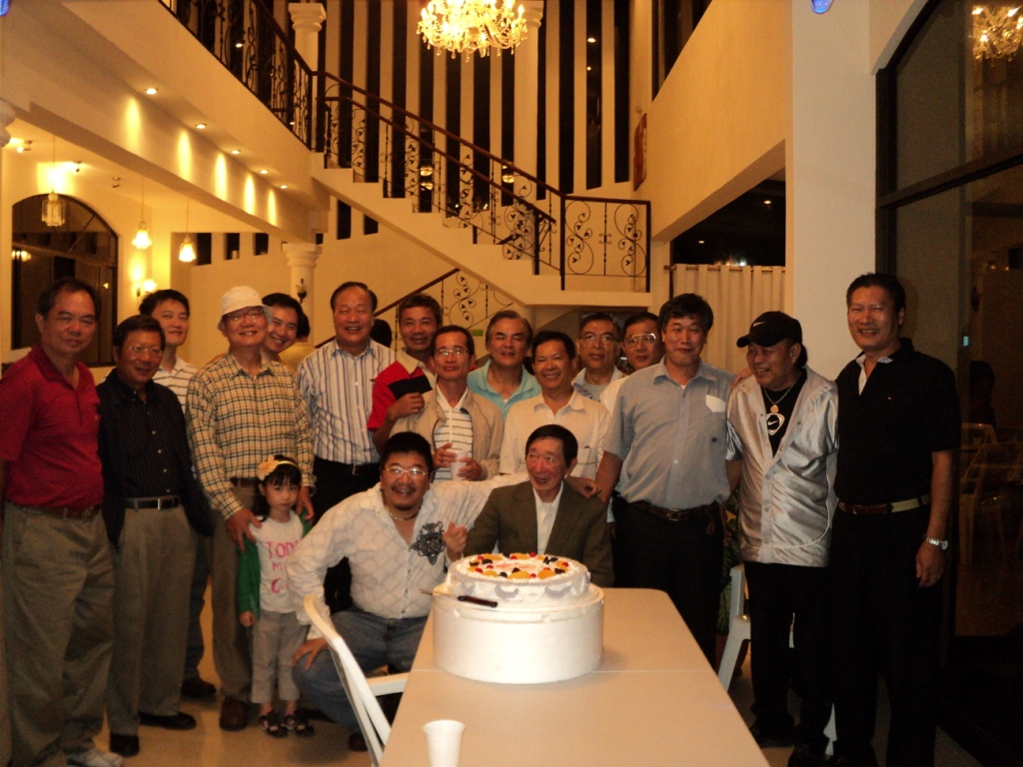
到場父親們和會長合照！

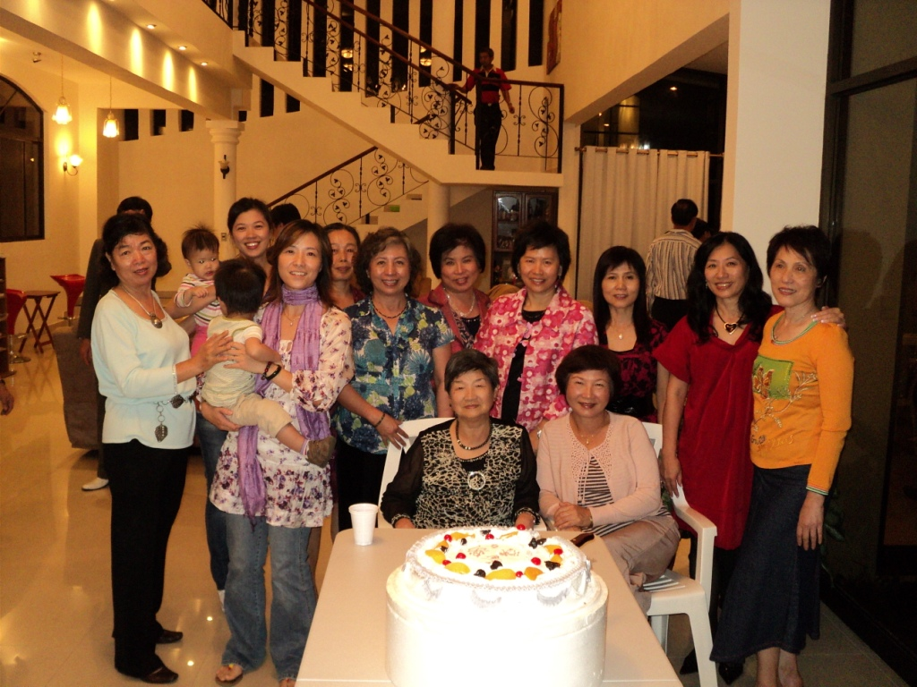
到場美麗的母親們合照，笑得多開心啊！

楊秋興參選：小心披著宗教外衣的共產黨門徒

林保華
根據聯合報的報導，促使高雄縣長楊秋興作出決定參選大高雄市長的臨門一腳，是星雲和尚那一腳。顯然，是星雲的宗教身分影響了楊縣長的決定。三年前我應邀去高雄縣演講時，楊縣長不但全程在座，讓我非常感謝他對我的支持，結束時他還送了一座觀音的雕像給我做紀念，因此我知道他有虔誠的宗信仰。也因為這個信仰，使星雲得以趁虛而入。
我有一個朋友，六四後從中國到美國，皈依洛杉磯的佛光山，開始星雲對他還相當器重，後來發現他沒有告知其共產黨員的身分，使星雲很不高興，兩人從此分手。可是十幾年下來，星雲對共產黨的態度已經大大轉變，其中有中共的統戰，自然也有他自己的迎合。進來中共不論在中國還是在台灣舉辦世界佛教論壇，星雲都是它的吹鼓手，協助共產黨統戰其他宗教界人士，這時的星雲，已經是助紂為虐了。
共產黨是無神論者，視宗教為“麻醉人民的鴉片煙”，如今與一些宗教界人士混在一起，必然有其政治用心。因為在中國國內，共產黨領導宗教，派遣地下黨員充當宗教界的主教、法師等等，可見其改造宗教為其服務的邪惡用心。中國國內的一些宗教界人士迫於無奈而接受領導，尚可原諒（主動拍馬屁者例外），然而在自由世界的宗教界人士如果接受共產黨的統戰，有的或也加入共產黨做共產黨特務，乃至幫共產黨統戰他人，那就太沒有人格與神格了。
中共對宗教的“邪”，舉個例子就知道了，2007年4月，中國天主教愛國會主席傅鐵山病逝。（這位主教居然還是全國人大常委會副委員長，不知道星雲能否認同神職人員應該做官？）當時的國家宗教局局長葉小文著文讚揚他“一息尚存﹐愛國愛教”。可是文中所見，傅鐵山在彌留之際，周圍不是他的教友們，而是強調他放在床頭一張與共產黨總書記胡錦濤的合照，傅主教想的不是快到天國見上帝，而是不捨塵世的共產黨領導人。這樣的主教，一定是下地獄，否則褻瀆了宗教與天堂。不過，以星雲與共產黨的關係，可能會認同傅某的作為，否則不會對楊秋興來個“臨門一腳”。台灣有許多宗教界人士，單國璽肯定不會認同傅鐵山這樣的“教奸”，其他佛教界著名的法師，除了台中更加臭不可聞那位，也不會像星雲與共產黨有那樣密切的關係
。
今天的聯合報還說：“昨天楊秋興表態參選後，星雲大師仔細閱讀相關報導，但不願再對「開示」楊秋興之事發表意見。”分化民進黨的任務完成後，就要從前台回到後台了，否則太顯眼，其宗教外衣難遮其真正身分了。
可嘆“好人出頭”（難道與楊縣長奮鬥多年的其他民進黨人不是好人？），抓住“機會”（人生就這一個機會嗎？我倒認為，如果民進黨能夠執政，楊秋興才是內政部長的不錯人選），就讓楊縣長以為遇到伯樂了。萬一楊縣長敗選（除非黃昭順退選），一個好的治國人才就這樣被共產黨與星雲糟蹋了
。惜乎？楊秋興參選：小心披著宗教外衣的共產黨門徒

父親節活動照片
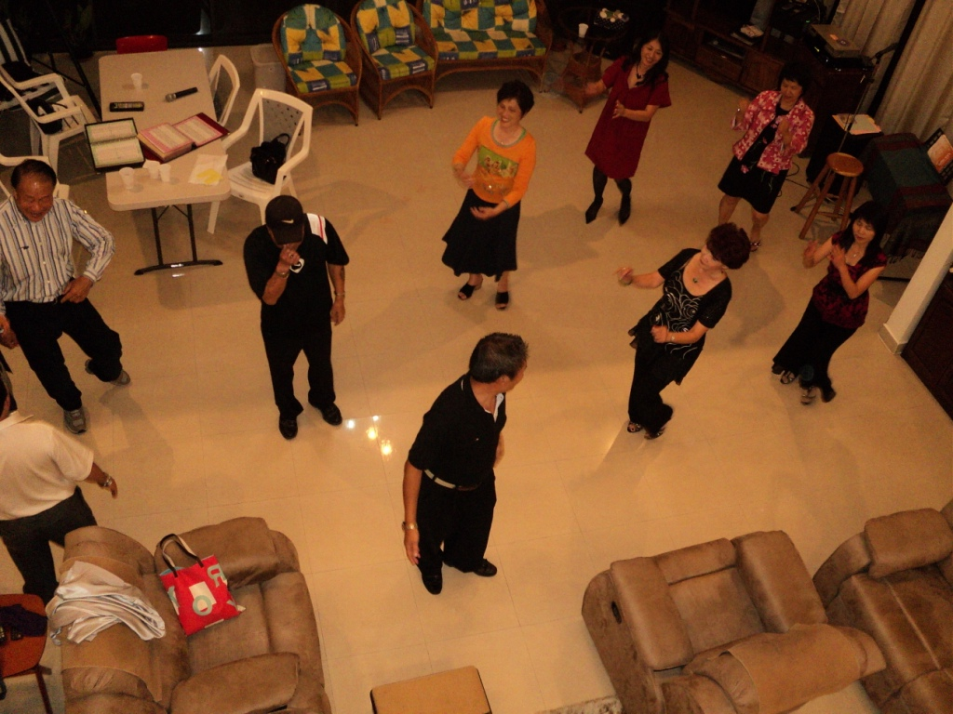
大家一起歡唱跳舞！

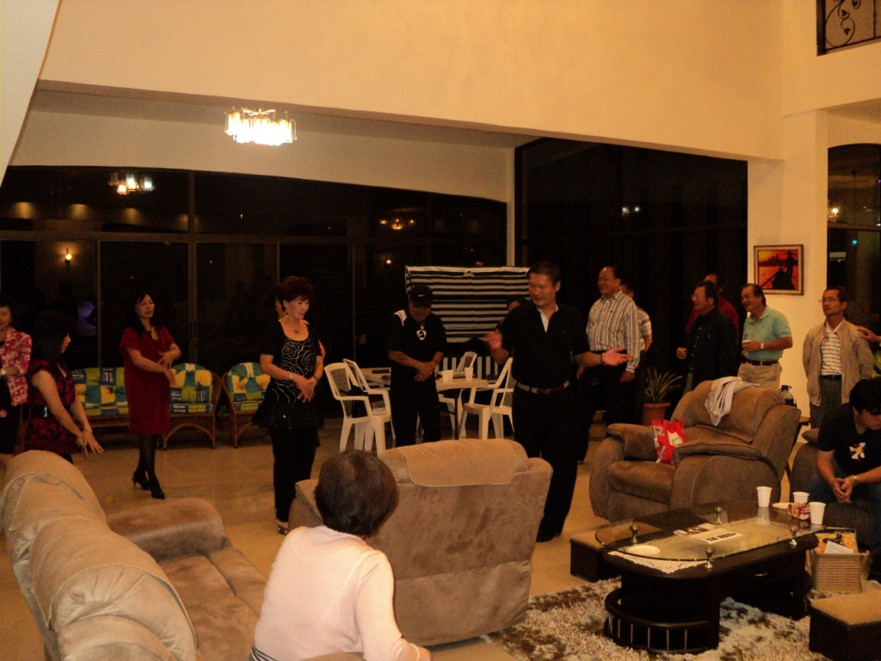

爸爸們也很認真的在學習！

高爾夫／曾雅妮英國公開賽奪冠 台灣第1人
台灣女子高球好手曾雅妮台北時間2日凌晨在英國女子公開賽最後一天的比賽，雖打出高於標準桿1桿73桿的成績，但前幾天領先的桿數夠多，因此最後仍以4天277桿的成績，勇奪冠軍，曾雅妮是第1位在英國公開賽贏得后座的台灣選手。
曾雅妮31日以68桿，低於標準桿4桿結束第3輪賽事，總計3輪比賽共擊出204桿，低於標準桿12桿，排名第1，緊追在後的澳洲選手赫爾(Katherine Hull)前3輪總桿數低於標準桿8桿。
今天，曾雅妮前9洞成績平標準桿，在第3和第8洞擊出柏忌，但在第4和第6洞抓鳥扳平。緊追其後的澳洲選手赫爾，前9洞成績也是平標準桿。曾雅妮仍維持著4桿的領先優勢。
後9洞曾雅妮打出38桿的成績，最後一天是73桿，而澳洲選手赫爾35桿，今天70桿，4天總和278桿，曾雅妮最後以1桿險勝。曾雅妮奪冠後，成為史上第一位在同一年包辦納比斯科錦標賽與英國公開賽冠軍的球員。
今年是曾雅妮第3次到英國參加公開賽，之前最佳成績是2008年獲得亞軍。
曾雅妮今天拿下英國公開賽冠軍，不僅是台灣第一人，也是英國女子公開賽1976年舉行以來第5位獲得冠軍的亞洲選手。曾雅妮2008年在LPGA錦標賽拿下職業生涯第一個4大賽冠軍，今年在納貝斯克錦標賽拿下冠軍，今天在英國公開賽奪冠，是她第3個4大賽冠軍。

曾雅妮
曾雅妮（1989年1月23日－）台灣職業高爾夫選手，目前正在 美國女子職業高爾夫巡迴賽 參賽。

業餘生涯
從2004年到2006年，曾雅妮一向是台灣業餘高爾夫界頂級的選手 。她的業餘生涯高潮在於贏得 2004 年的 美國女子業餘公共球場錦標賽，在決賽中以一桿之差擊敗 魏聖美 。 ^{[1]}
- 2003 第一名 - 卡拉威青年高爾夫冠軍賽
- 2004 第二名 - 卡拉威青年高爾夫冠軍賽
- 2004 第一名 - 美國女子業餘公共球場錦標賽
- 2005 第一名 - 南北女子業餘高爾夫冠軍賽
- 2005 準決賽 - 美國女子業餘公共球場錦標賽
- 2005 第二名 - 南北女子業餘高爾夫冠軍賽

職業生涯
曾雅妮於2007年一月時轉成職業選手。她完成了 女子亞洲巡迴賽 的賽程，並贏得 DLF 女子印度公開賽。她同時完成了 CN 加拿大女子巡迴賽程，也於溫哥華高爾夫俱樂部贏得 CN 加拿大女子巡迴賽。
在2007年12月取得女子美國巡迴資格賽的第六名之後， 曾雅妮獲得2008年完整的參賽權利。 在2008年六月之時，她贏得她生涯第一個女子巡迴賽的冠軍，也就是四大滿貫賽之一的 女子美國巡迴錦標賽。她成為台灣第一位在女子美巡賽中贏得大滿貫賽冠軍的高爾夫球選手。以區區19歲之齡，她是女子美巡賽中有史以來， 女子美國巡迴錦標賽 冠軍得主中最年輕的， 以及歷來大滿貫賽冠軍得主中第二年輕的。^{[2]}
2010年8月2日，美國女子職業高爾夫巡迴賽（LPGA）年度4大賽的最後一場，英國公開賽，曾雅妮以總成績277桿，低於標準桿11桿奪下冠軍。成為史上第一位在同一年包辦納比斯科錦標賽與英國公開賽冠軍的球員，也是台灣第1位獲得英國女子公開賽冠軍的選手。

女子美國巡迴賽 (4)
- 2008 (1) LPGA錦標賽
- 2009 (1) LPGA康寧菁英賽
- 2010 (2) 納貝斯克錦標賽,英國女子公開賽

其他 (5)
- 2007 (2) DLF 女子印度公開賽（女子亞洲巡迴賽）CN 加拿大女子巡迴賽（CN 加拿大女子巡迴賽程）
- 2008 (1) 老爺公開賽 (TLPGA)
- 2010 (2) 台豐女子國際公開賽 (TLPGA), 澳洲女子公開賽 (ALPG Tour, LET)

美國女子巡迴大滿貫賽成績
賽程 | 2006 | 2007 | 2008 | 2009 | 2010
納貝斯克錦標賽 | 未參加 | 未參加 | 平21名 | T17 | 冠軍
LPGA錦標賽 | 未參加 | 未參加 | 冠軍 | T23 | T19
美國女子公開賽 | 未晉級 | 未參加 | T42 | CUT | T10
英國女子公開賽 | 未參加 | 未參加 | 第2名 | T20 | 冠軍
西苑青棒隊出征小馬聯盟世界青棒賽
連續代表台灣勇奪兩座世界冠軍的台中市西苑高中棒球隊，5日又有一支青棒隊遠征美國，代表台灣角逐小馬聯盟世界青棒賽。
西苑高中青棒隊組成的國家代表隊，日前在加拿大勇奪國際棒球總會主辦IBAF第24屆世界青棒賽冠軍後風光返台；緊接著由15名西苑高中、3名台中高農選手組成的青棒代表隊，5日晚間出發赴美，代表台灣角逐小馬聯盟世界青棒賽。
西苑青棒隊領隊張廖年哲表示，球隊為此次小馬聯盟世界青棒賽加強訓練多時，大家會盡量以平常心去參賽，希望能有最好的表現。
民進黨大台中市長參選人蘇嘉全下午為西苑高中青棒隊送行，並致贈新台幣2萬元的加菜金，由領隊張廖年哲代表接受。
蘇嘉全除預祝球隊能旗開得勝外，並指出，如果他當選市長，會加強栽培大台中市的各級重點棒球隊，將大台中市打造成棒球王國，此外他也計劃開發大型的體育園區，打造世界級的各種運動場地，以進一步提升大台中市的運動水準。

哥 國 新 聞

編輯組
七月十六日
一、哥國前總統Arias要求中國政府捐贈200巡邏車被揭露時，城市的不安全已是哥國當地人主要的憂慮。現任哥國總統Laura Chinchill昨天承認，如果考慮國家與國家之間的合作，對哥國的安全和運輸的基礎建設，最迫切需要錢。哥國總統Laura Chinchil將準備一個提案，提交給中國外交部長Yang Jiechi。中國外交部長定於8月初訪問哥斯達黎加，在這段期間，他還將審查國家的雙邊關係。
七月十七日
- Heredia最新與超現代化的醫院昨天開始啟用，新醫院與只有8位麻醉師將承擔4500個手術。專家估計，8位麻醉師是不夠的，因為新的醫療中心，需要15位麻醉師才能完全發揮足夠的功能。新醫院的主任說“一天24小時我們必須負責15間手術室，”。新醫院昨天在早上7點，開始轉移121患者從舊的醫院（San Vicente de Paúl）到新的醫院，第一批進入的是4名健康狀況危急的病人。
七月十九日
- San José的市政府今天上午宣布，在整個San José，即將設置約 16000個門牌號碼及步道街的路牌。Johnny Araya市長表示，該項目將耗資近¢ 600萬colones。一半的費用由國家銀行（Banco Nacional）負責和另ㄧ半則由哥斯達黎加銀行（Banco de Costa Rica）負責，所有更換的路標，上面都會出現他們銀行的標籤。市政府當局將會有一個投標會，尋找一個負責公司製作標籤。根據Araya市長表示，在12月份可能先設置一些部分的路標。每個路標上會明確指出步道街和街道的街號，也會出現街道的名字，如el paseo Colón、 avenida central（中央大街）。
七月二十日
- 在Limón省Siquirres職業技術師範學院Colegio Técnico Profesional的老師Roberto Evans在罷工之後，在該學院內遭受三起的襲擊。Martín Mor社會科教授，昨天說，在學生放寒假的前一天（週五，7月2日）5名學生遭到襲擊，顯然是由其他學生所為。昨天Mora說：在上半學年度，我們採用了159個預防的措施針對侵害、攻擊、偷竊和其他的違法行為。爲了獲得改善，我們已經作出了許多努力，我們也已與地方當局對話，但我們覺得都失敗了“。Mora確定說“警方已確定身分”。今天，一些教師和學生們，從早上十點開始，在Siquirres市區將有一個遊行。教育部副部長Dyaláh Calderón說，今天會去Siquirres了解情況。
- 新咖啡的品種，在 20年之後的研究發展已經適應在南部生產（La Bonita, Pérez Zeledón），避免了因雨季受到重大損失，且提高了收成和改善咖啡豆的產量。關於VENECIA咖啡本身的品種，它的成熟期會延遲 25至40天。哥斯達黎加咖啡協會El Instituto del Café de Costa Rica (Icafé) 上週公佈此品種，從1991年調查、測試和比較之後。這些評價已發現，VENECIA的品種所培育的咖啡豆比傳統耕種及品種的顆粒更大，該品質是指香氣，濃度，酸度，苦味和偏好，這些鑑定方式是由品嚐員證實。這種品種的買家願意支付比傳統市場的咖啡高達 50％以上的價格。
七月二十一日
- 昨天下午的傾盆大雨，在四個省份造成災害，兩個主要道路被迫關閉。大雨造成的影響有摧毀房屋，並淹沒整個社區。據報告，在國家的偏遠地區的不同地區，橋樑倒塌或損壞。連接San José 和Guápiles的32號幹線的23公里處道路也崩塌，導致這條道路封閉。此外，另一處崩塌迫使當局關閉新道路通往Caldera 之間的Atenas y Orotina的問題路段。交通警察昨天確定，這段公路兩端昨晚關閉。紅十字會La Cruz Roja只報導了一位受傷者，是關於一位在León XIII, Tibás被搶救的小女孩。 她約於昨晚6點掉到下水道，並被水沖到已積存水的下水道出口。在情況危急下她被送往兒童醫院el Hospital Nacional de Niños。國家氣象研究所詳細地報導大量的降雨量是今年雨季的特徵，不符合往年正常現象。
七月二十二日
  - 一座是連接Heredia市中心與Mercedes Norte的橋即將持續無限期關閉，昨日在一場大暴雨之後，部分結構掉進了Burío河裡。這座橋是位於el norte del Palacio de los Deportes以北約500公尺處。居民如何抉擇，他們可以使用一些道路經由Fátima區或Cubujuquí區通往Mercedes Norte 昨天，橋樑北方的人行道和馬路的一部分路段完全脫節，由於洪水的上漲，該區域會堆積很多垃圾。Heredia的市長José Manuel Ulate,肯定的表示，此道路將處於無能力使用，直至修後完工。今天上午這位市長說，明年重建這座橋的預算，總計約 1.5億哥幣。目前，市政府為了恢復道路評估一份緊急的合同，而同時建設一個新的橋樑。Ulate說，在任何情況下，我們需要貸款約 1500萬美元，修復在Heredia 省的12座扭曲橋樑。昨天，這些橋由雨水造成的損害，已蔓延到各省份San Rafael, San Pablo, Santo Domingo, La Unión (Cartago) y San Carlos (Alajuela)、、等。

七月二十三日
- 在通過美國及哥國自由貿易條約（TLC）之後，開放電信事業自由競爭。在接近手機招標的發表日期的同時，增加並刺激各公司之間提供服務的興趣。存在一些謠言，有關媒體報導，可能會被政府和商會收購。這些公司反而要求電信監管局（Sutel）澄清一些關鍵的議題，如設置無線電基地台的一些程序，與ICE網絡互連和微波頻率的使用。監管局在明年8月的第二週和第三週之間。打算公佈招標。Sutel理事會主席Geoge確認說，在目前他是最後審查和簽署合同者，此舉這將結束ICE壟斷的局面。2008年6月立法通過的電信法，開創了行業競爭。從那時起，來參加該國五個行動電話經營商可以實現自己的願景。雖然時間的進度比預期有拖延現象，不過，到目前為止已擁有200萬客戶。
七月二十六日
  - Radiográfica Costarricense S.A., (Racsa)表示：從4個月前與ICE網絡已停止銷售網絡服務的合作。由於 Racsa沒有一個私人網絡，其母公司和有線電視公司達到其客戶範圍的互聯網連接，都依賴於ICE的基地台。 ICE主管Eduardo Doryan，去年6月30日向Racsa建議，作出改變營銷服務機關。同時，新的私營企業經營者開始提供優惠給市場銷路，Racsa僥倖還擁有10萬客戶，但由於競爭的劇烈，有下降的趨勢。“如果ICE和這些競爭的公司（Cabletica Amnet）不給機會，Racsa根本會消失，”電信監管局（Sutel）Bermúdez說。
七月二十七日
- 公家機關的25萬的僱員，將會得到3.41％薪資的增加，在今年下半年將會強制性的加薪。這個工資的必須確定透過法律的途徑，政府和工會之間的談判，試圖達成共識，但毫無結果。勞工部長Sandra Piszk，昨天宣布了這一消息，在與工人代表舉行會議之後。 工會想要多一個百分比，並提出了新的公式計算調整，他們建議，除其他因素外，應該增加考慮國內生產總值 (PIB)。但是，政府採用了傳統公式，是以累積的通脹為根據，符合對前六個月，作出調整（在這種情況下，3.41％）成立。工資的增加比率將追溯至7月1日，該法令將於明天簽署。
七月二十八日
- 將近5萬名高中生在這週四將進行高中作文和拼字的考試。該項的測試將於9月21日和28日舉行，地點是在技術學院Ccolegios Técnicos。此外，教師鑑定考試將於 11月2日至9日舉行。教育部督查長Félix Barrantes表示：學生有兩個小時寫作文。按照MEP規定，每份作文必須至少要 300字。Barrantes解釋：在這項考試，西班牙語的測試佔50％。另一半相對的是語法和文學。在這個測考試中，教育部將評估拼字，標點，文法的準確性。其目的是確定學生的寫作技能和熟練。要通過中學畢業資格，在每個學科必須達到最低70分。
七月二十九日
- 移民簽證的負責人Raquel Vargas，告訴La Nación新聞，一位San José市長的秘書參與有關一棟住宅大樓（Torres del Lago）的中國工人的簽證作業。市長出面否認，兩個部會間，互踢皮球，推卸責任。一間參與公司建築哥國國家體育場（金援外交的產物）的附屬公司，試圖引進百位中國建築工人。雖然簽證最初授權，由勞工部長Sandra Piszk的建議後，在7月8日該委員會撤銷該許可證簽證，。Piszk指稱，哥斯達黎加建造業存在很高的失業率並且有足夠的技術工人，以填補這項需求。
七月三十日
- 八月二日是Cartago的朝聖日，公安部和Cartago的市政府警察在前往Cartago的公路上將設置檢查站，避免飲用含酒精的飲料，並取締非法銷售。雖然，朝聖是一種精神和宗教意義，但當局確定許多人用它作為藉口喝含有酒精的飲料，可能引發騷亂。這種情況通常出現在Tres Ríos的公園，及Cartago市中心的入口處。從paseo Colón的León Cortés的雕像，至Los Ángeles的聖殿。該朝聖典禮設置小組的組長Enrique Arguedas宣稱，將超過1000多名的員警將會監視該路段朝聖者的路線。警察人員兩人一組將徒步巡邏該路線，打算維持公共秩序，並阻止酒精的攝取。一些朝聖者可能會因為喝酒做出更嚴重的事件，如毆打，搶劫和襲擊。Cartago的市長Rolando Rodríguez說，該地區的酒牌營業執照如違規販賣者，將會接受懲罰。
八月二日
- 在8 月 2 日向los Ángeles的聖母致敬儀式中，哥國總統Laura Chinchi為國家和平安全和停止暴力的學校祈禱。總統強調，所有的人應對建設一個更安全的國家負有責任，這項演說受到天主教教主Hugo Barrantes，San José的大教主的支持。莊嚴的彌撒在大教堂廣場由天主教教主José Francisco Robles Ortega，墨西哥Monterrey的大教主閣下主持慶祝。
八月三日
  - 一些市政府想要從安裝在他們的直轄中的行動電話信號發射塔獲得利益。議會企圖要收取無線電話基地台營業許可證費用。該支付將決定在各市府的執照的法律基礎上。地方政府將尋求法律和稅務的顧問，為了建立上面所述的估價。目前尚不確定像是決定金額以及將由誰支付，如果確定向行動電話經營商或安裝和租賃塔的公司徵收，額外的成本將轉嫁到費率並且由用戶者支付。該收款將包括El Instituto Costarricense de Electricidad（ICE），現在它擁有超過 1100個無線電基地台，目前不支付營業執照費用。案件很快將與ICE的長官Eduardo Doryan討論。此外，公司還必須支付當地政府的建築許可證。
  - 中央銀行(BCCR)總裁認為本國的匯率將可能到年底還會持續穩定，價位維持在520~560之間。
  - 交通部(MOPT)預計撥款三千三百萬美金，用來整修與擴建二十九座汎美公路的橋樑。這二十九座位於Liberia，Cañas，Puntarenas之間都建造於1944~1952年間，因早就缺乏維修了。
  - 星期六起就有成千上萬名的哥國人都紛紛從全國各地步行到Cartago朝聖，為了就是要乞求黑聖母(La negrita)保佑自己和家人的健康。據說黑聖母是很靈驗的，所以大家期望能有奇蹟的出現。美洲只有在巴西，智利，美國，哥斯大黎加和千里達及托巴哥這幾國才有黑聖母。
八月四日
    - 哥國電信公司(ICE)，在一個月前啟用一個一億美金天價的大樓，可是缺失ㄧ大堆，包括它的照明設備、安全措施、以及水電的供給等。僅僅啟用五十天，有些樓層就有漏水及斷電的問題。另外，此大樓僅有四台電梯，需供應1300個員工抵達該到的樓層，有些人至少需要等30分鐘之久。哥國電信公司(ICE)副經理表示，會盡快解決這些問題。我們拭目以待，哥國人的辦事效率是否有如預期。
八月五日
      - 哥國公準會（ARESEP）已證實高級汽油每公升將調降¢17，即是從原本的¢604調降到¢587。另外，91無鉛汽油僅調降¢1，也是從原本的¢562調降到¢561。最後，柴油每公升將從¢496到¢484，則有¢12的調降。根據la Aresep表示，此估價是考慮到成品的國際價格，在六月二十四日和七月八日期間，哥幣對美元的貶值。
八月六日
        - 哥國警方在十月份將在Limón省的Talamanca區發動一個攻勢，以趕出山上種植大麻的人。這個消息是昨天由公共安全部長José María Tijerino發布，在七月二十三號已與六位土著領導人的代表召開一個會議。六位代表也表明外地來的印第安人已侵占他們的土地，以種植大麻。部長José María Tijerino表示，此計劃將會確實執行，以逐出這些入侵者，並確保土著部落的安全及權利。
八月九日
- 全國5千公里坑洞道路的維護的合約，今天起被迫停止，而且嚴重落後四個月。從去年四月起，國家的一些主要道路遭受了雨季的衝擊，但是與建商的協議已失效，例如：在損害最嚴重的地方鋪設瀝青、清理排水溝和下水道，以防止淹水等。道路養工處部長Consejo Nacional de Vialidad (Conavi)－Carlos Acost辯解說，在道路的養護的延誤和落差都是合約的問題，導致花費很長的時間解決及處理。建商也抱怨養工處沒有完善的措施及足夠的時間來防止發生這些落差。Carlos Acost表明說，在這種情況迫使他們必須尋找新的承包商，來修護主要的道路。

八月十日
- 今天有關電力生產業的合作社介紹他們私人的法案。企劃的目的是要產生一個逐步開放的電力市場，創造一個法律範圍由私人機關團體來規範電力的生產。該草案的介紹，之前在前總統任期之內，並沒有立法通過。現在，已經過了四年的等待。不過今天，一些私人發電機的公司將來到國會並提供他們自己的建議，其細節將在下午4時透露。


國 際 新 聞

巴基斯坦水災增至1400人死 當局全力救災
巴基斯坦暴雨引發的水災，死亡人數增加到1400人，另有3萬人被困，100萬人受災。救援人員設法向災民分發救援物資。從高空俯瞰，多個村莊被洪水淹沒，牲畜被淹死，穀物被沖走。南北主要公路局部重新開放，方便運送物資。官員擔心，還有很多人被困在偏遠地區，當災區道路打通，實際的災情可能更嚴重。氣象部門預計，未來24小時又有大雨，可能影響救災工作。救援組織警告，災區可能爆發傳染病。聯合國、中國和美國宣布，向巴基斯坦提供物資賑災。


出國注意衛生 避免染痢疾

在發佈2起境外移入桿菌性痢疾群聚事件後，衛生署疾病管制局今天呼籲前往印尼峇里島及菲律賓旅遊或洽公民眾，務必注意飲食及飲水衛生。
疾 病管制局指出，這2起指標病例均於入境時由機場發燒篩檢發現，並經採檢確認感染桿菌性痢疾。1起為至印尼峇里島旅行團，同團16人，其中4人自7月11日 起陸續發生發燒、腹痛、腹瀉等症狀，經追蹤採檢後，有3人確認感染桿菌性痢疾；另1起為隨同社團至菲律賓參加志工活動團，同團19人中，7人自7月10起 確認感染桿菌性痢疾。
衛生單位已進行接觸者採檢及健康情形追蹤等防治措施，依個案發病時間及潛伏期推論，應與出國期間感染源暴露有關。由於印尼峇里島及菲律賓地區歷年來發生多起境外移入個案，疾病管制局呼籲前往旅遊或洽公民眾，務必注意飲食衛生。
桿 菌性痢疾潛伏期為12至96小時（通常1至3天），有時長達1週。症狀包括程度不等的腹瀉、發燒、噁心、嘔吐、痙攣及�急後重（有便意，卻拉不出來）、血 便及粘液便等症狀，無症狀感染者也可能發生。出國時如遭受桿菌性痢疾感染，不但會嚴重影響旅遊情緒及行程，更可能將致病原帶回國內散播，危害家人及親友的 健康。
疾病管制局提醒民眾，桿菌性痢疾於東南亞等熱帶、亞熱帶地區為地方性流行病，前往當地旅遊或工作時，切勿生食生飲、不要購買路邊衛生不良的食品、用屨e務必洗手、應注重飲食及個人衛生。
另外，旅客於行程中或返國入境時，若曾出現不適症狀，均應主動聯絡機場檢疫人員，並儘速就醫，就醫時應確實告知醫師其相關旅遊史，以利確診並通報衛生單位執 行必要之防疫措施，維護國人與親友的健康。相關資訊請撥打民眾疫情通報及諮詢專線1922洽詢。

谷歌又遭中國封鎖 股價跌

媒體報導，谷歌（google）昨天在中國的搜索、廣告等服務，全面遭到中國封鎖，詳細原因不明，目前谷歌的服務只有Gmail及部分新聞、圖片可繼續使 用，對此，谷歌僅表示，正在瞭解狀況，另外，谷歌在這次事件中，造成股價在今天一度下挫2.3％，之後微漲64美分，報484.99美元，谷歌今年最高股 價為629.51美元，目前則已累跌22％。
谷歌雖然三週前才剛拿到繼續在中國營業的執照，沒想到才過幾天中國竟封鎖谷歌在中國的搜尋引擎，原因不明，谷歌表示，目前正在瞭解情況。

伊拉克戰事頻傳 平民死亡人數近400人

伊拉克戰事頻傳，根據外媒報導，7月份因為暴力襲擊而死亡的人數就有535人，其中平民死亡人數高達近400人。
根據外媒報導的數據顯示，今年7月是伊拉克近兩年來死傷人數最多的月份，受到暴力襲擊而死亡的人數共有535人，其中高達396名是平民，佔大多數，而有89人是警察，以及50名士兵。
伊拉克戰事頻傳，幾乎每天都有爆炸、槍聲、暗殺的消息事件傳出，特別是在首都巴格達，據伊國國防部、內政部和衛生部的匯編數據顯示，光在7月份因為戰事而 受傷的人數就高達1043人，而在受傷清單中，平民受傷人數有608人，仍然是佔多數傷者，此外有198名警察，以及165名士兵受傷。

美參謀首長 證實有攻打伊朗計畫
美軍參謀首長聯席會議主席穆倫上將，一日在電視訪談節目中證實，美軍有攻打伊朗的計畫，以阻止德黑蘭 發展核武，不過他認為軍事打擊可能是個「差勁的主意」，他也希望不需要用到這個方案。這項消息傳出後，伊朗「革命衛隊」副指揮官隨即表示，若美國對伊朗動 武，伊朗會有強烈回應。伊朗總統阿瑪迪尼賈則向美國總統歐巴馬嗆聲，表示願與他來一場「男人對男人」的公開辯論，「看看誰的解決方案比較好」。
伊朗總統下戰帖 與歐巴馬大辯論
穆 倫是在國家廣播公司（ＮＢＣ）的「與媒體會晤」節目訪問中，被問及軍方是否準備了攻打伊朗的計畫時，回答說「我們確實有。」他說，「軍事選項一直在檯面 上，也會留在檯面上」，「這是總統有的數個選項之一。我再說一次，我希望我們不用走到那一步，但那是一項重要選項，是被充分了解的一項。」
穆倫強調動武並非美國首要方案
穆 倫過去就常警告攻擊伊朗會對中東地區帶來嚴重且無法預期的漣漪效應，但他也認為，伊朗發展核子武器是無法令人接受的，至於這兩者哪一個風險較高，穆倫並不 願表示看法。但是他說，考量在「這個全球極不穩定地區」進行軍事打擊行動可能造成的「非意料中的」後果和影響，動武並不是美國尋求的方案，他希望外交途 徑、制裁和國際施壓能發揮作用。
這段訪談播出後，伊朗官方「伊朗通訊社」（ＩＲＮＡ）便引述革命衛隊副指揮官賈法尼一日的說法，「只要美國犯下最輕微的小錯」，就會破壞波斯灣的安全，「波斯灣是戰略地區，若危害到這個區域的安全，我們將有強硬回應。」
美國和伊朗對於伊朗的核計畫目的認知不同，伊朗堅稱和平用途，美國則指控是在製造核武，並推動聯合國在六月間對伊朗訂出最新的制裁案。伊朗之前就一再揚言，若美國或以色列對伊朗動武，他們就會拿以色列第二大城特拉維夫開刀。
在此同時，伊朗強硬派總統阿瑪迪尼賈二日提出，下個月參加聯合國大會時，與歐巴馬進行公開的一對一辯論。他說：「我們準備坐下來與歐巴馬先生面對面，把全球問題都攤在檯面上，男人對男人，暢所欲言，而且就在媒體面前，看看誰的解決方案比較好。我想這是比較好的方式。」
他批評歐巴馬錯失修補與伊朗破碎關係的「歷史契機」，還說歐巴馬過度重視以色列，全球政策都被以色列左右。阿瑪迪尼賈去年也曾向歐巴馬下戰帖要求公開辯論，但未被華府接受。

南韓長程飛彈 可直搗北韓核設施
南韓媒體十七日報導指出，南韓已研發出一種最新型的長程巡弋飛彈，並完成 實戰部署。據了解，此一稱為「玄武-3C」的地對地巡弋飛彈射程達一千五百公里，足以直搗北韓境內任何的核子設施或軍事基地，以及中國、日本與俄羅斯部分 地區，而且誤差範圍僅在一至二公尺內。
南韓第一大報《朝鮮日報》引述十七日發行的《月刊朝鮮》最新一期八月號指出，軍方與國營的「國防科學 研究所」（ＡＤＤ）自二○○八年開始研發「玄武-3C」，並已成尼貒ㄐA今年起在朝鮮半島中部戰線某部隊部署了百餘枚。
在此之前，南韓軍方 只對射程為五百公里的「玄武-3A」與射程為一千公里的「玄武-3B」進行了實戰部署。
對於媒體的報導，南韓國防部沒有立即評論，南韓國防 採購計畫局的一位發言人則對美聯社說，他不能證實或否認該報導。
「玄武-3C」的射程範圍除了北韓的核設施外，還覆誚鴝韞郎w南道祥原、江 原道伊川郡紫霞里、咸鏡南道元山市玉坪勞動者地區的「飛毛腿」、「蘆洞」飛彈基地等北韓主要軍事設施。
北韓擁有約六百枚「飛毛腿」飛彈，以 及約二百枚可打到東京的「蘆洞一號」飛彈。
另外，北韓也有射程超過六千七百公里的「大浦洞二號」洲際彈道飛彈，射程可及於美國的阿拉斯加。
報 導指出，「玄武-3C」飛彈長六公尺，重一．五噸，並採用與飛機相同的噴氣式發動機，飛行速度為一馬赫以下（時速一千兩百六十公里），彈頭重約四百五十公 斤，性能堪比美國的戰術型戰斧巡弋飛彈。南韓軍方人士說，「玄武-3C」投入作戰後，如果遇到突發事件，就可以在開戰初期精準打擊北韓飛彈基地與戰爭指揮 部。
若報導屬實，「玄武-3C」會是目前南韓射程最遠的武器，根據韓美協議，南韓必須限制其彈道飛彈最大射程在三百公里的範圍內。但具有貼 地飛行能力的巡弋飛彈，其彈頭重量若維持在五百公斤以下，就得以延長其射程。美國對南韓飛彈射程設限，是因擔心引發區域軍備競賽。
朝鮮日報 說，目前全球只有美、英、法、俄、中國和以色列六國擁有射程在五百公里以上的巡弋飛彈，已研發出射程達一千五百公里以上巡弋飛彈的只有美、俄、以色列和南 韓四國。
日雜誌：蓮舫有望成為首位女首相
日本「女性自身」雜誌報導，日前以全國最高票連任參議員的台裔行政革新大 臣蓮舫有望成為日本第一位女首相。但文中也指出，她想當首相可能需先當眾議員才有希望。
報導以「蓮舫將當第一位女總理！」為題指出，11 日舉行的第22屆參議院半數議席改選，屬於東京都選區候選人的民主黨參議員蓮舫，全國走透透為同黨候選人助選，幾乎沒能回到自己的選區。但有一位民主黨眾 議員透露，蓮舫對於自己奪第一高票頗有信心。
選舉期間，彷彿超級吸票機的蓮舫人氣遠勝首相菅直人，尤其是菅直人拋出要調漲消費稅的言論之 後，很多民主黨候選人都希望蓮舫來助選，不希望菅直人來。
民主黨人士透露，蓮舫本來就是上進心很強的人，有次她與好友、財務大臣野田佳 彥、國會議員手塚仁雄等聚會時，她就說期釵菑v當日本第一位女首相。
民主黨一位眾議員說，蓮舫想當日本第一位女首相的心意很強，有時一邊 聽首相的發言或答辯辭，還一邊自己模擬如果自己是首相會怎麼因應。但是，日本從未有身為參議員當上首相的前例，所以聽說蓮舫正在思考轉戰眾議院的問題。
有 民主黨相關人士說，蓮舫討厭到處拜票、參與選區的活動，就連選戰，她都感到很討厭，所以去年眾議院大選時，她覺得不需背負新的包袱，沒有出馬競選。不過， 現在她的全國知名度大增，所以有人認為她想轉戰眾議院的心意似乎很強。
日本時事雜誌AERA最新一期以蓮舫為封面，大幅報導這次選戰只有 蓮舫一枝獨秀。她在為人民納稅錢把關的事業甄審作業中，表現受到高度肯定，氣勢銳不可擋。
經濟評論家勝間和代分析蓮舫的高人氣，認為她在 於給人「共鳴及公平」的感覺。沒有背景的人靠努力往上爬，也能有成就。
AERA為了分析「蓮舫旋風」，針對住在東京的20至40歲的 618人實施調查顯示，支持蓮舫的女性以20多歲的人居最多，男性則是40多歲的最多。從職業來看，非正職者、自認為算是「幸福」、「事業有成」者的比例 也高，這些人都期盼蓮舫能改變日本社會。
資深媒體人田原總一朗是6年前蓮舫想踏入政壇時諮詢的長輩。他說，蓮舫如果要成為更高層的領導 人，須多研讀財政、外交，也須擔任擁有較多部會的大臣職位，多培養協調能力。
他說，因為現在的領導人，大多做不久就被拉下台，所以建議蓮 舫多培養實力，不用急著現在站在上頭。
連續當選14次眾議員的民主黨前最高顧問渡邊恆三說，每個人都會有紅的時候，但如果那個人一紅就不 可一世，那就完了
人氣銳不可擋的蓮舫備受期待，但民主黨人士表示，她還是得考慮轉戰眾議院。首相通常是從眾議員之中選出的。蓮舫目前的政 績只有在事業甄審作業上受到肯定，其他還得在財政、金融、外交等政治核心領域有做出一番成績才行。

天安艦外交戰 南韓落敗
日本媒體最近連日報導指稱，在天安艦被擊沉事件的外交戰中，南韓可說是徹底敗給了北韓。南 韓「朝鮮日報」據日本「產經新聞」19日報導，聯合國安理會主席聲明未能明指北韓就是南韓天安艦遭襲沉沒的罪魁禍首，確實讓北韓正帶著得意的微笑，慶祝這 場外交戰的勝利。產經指出，南韓雖然勉強挽回些面子，但因為未能給北韓明確定罪，外交遭受了重創。美中在安理會代理南北韓進行了較量，結 果是北韓向世界盡情展示了和中國的緊密關係。北韓宣佈這是外交上的勝利。產經總結說，「北韓用一枚魚雷在美中之間打下了一根楔子。」日 本「朝日新聞」18日也報導，中國曾要求美國提醒南韓不要對北韓實施報復措施，南韓政府有人認為，正因為美國接受了中國的要求，才導致南韓在這場天安艦外 交戰中失敗。 委內瑞拉總統查維茲（右）接見來訪的阿根廷國家足球隊總教練馬拉度納時，突然宣布要和哥倫比亞斷交，馬拉度納表示「力挺查維茲到死」。

父親節活動照片
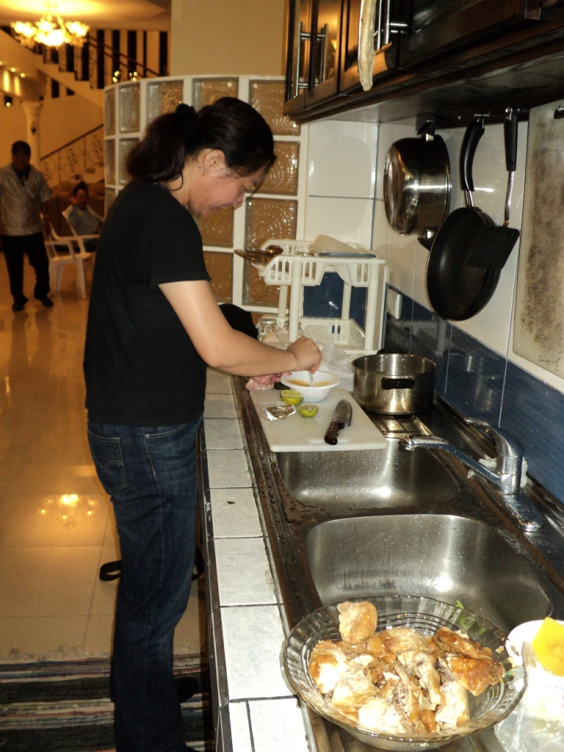
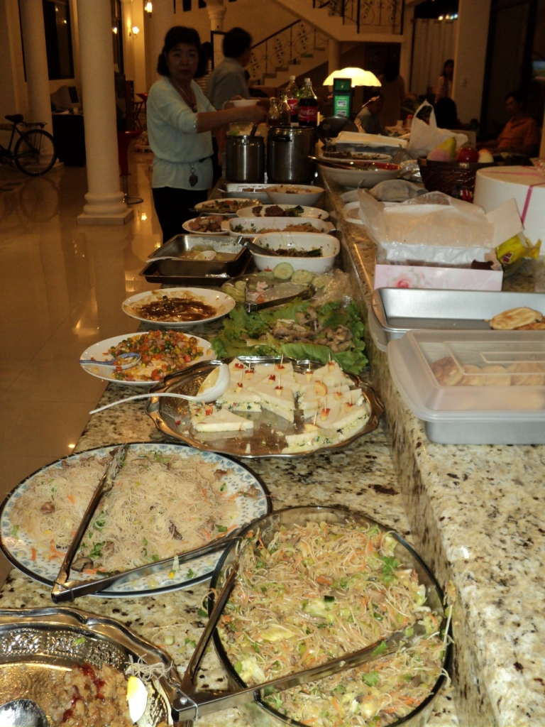
當晚食材非常豐富，也有人現場表演做菜的功夫！

南韓沉艦案 美鎖定北韓魚雷廠
日本產經新聞引述日本政府消息人士的透露指出，美國已於六月中旬，通知日韓等相關國家，指擊沉天安艦的魚雷是由北韓一間名為「一月十八日工廠」於兩年前所製造，這間兵工廠位在北韓中西部平安南道价川市，專門生產彈道飛彈等武器的引擎。
美方也掌握到北韓曾於二○○八年，計畫把擊沉天安艦同型魚雷的推進器銷向南美國家。美方指出，能夠製造同款魚雷推進器的只有這間工廠。
南韓至今僅能由魚雷推進器殘骸，比對出與北韓的「CHT-02D」魚雷的設計圖一致，但無法確定製造地點。產經新聞指出，預料美方掌握的這項新情報可能會在美國與兩韓間掀起爭論。
針對美韓二十五日將在日本海展開軍演，出席越南河內東協區域論壇（ＡＲＦ）的北韓代表團發言人李東日（譯音）二十二日表示，美韓軍演不僅威脅朝鮮半島的和平與安全，也違反聯合國在天安艦事件後發表的聲明。
李東日強調，北韓依舊主張展開對話與建立互信，在平等的基礎上舉行六方會談，停止安理會的經濟制裁和取消美韓軍演等，是重啟六方會談的前提條件。
另外，對於天安艦沉沒事件，北韓軍方和聯合國代表團二十三日上午將在南北韓交界的板門店繼續進行會談。北韓在上周會議中，要求派遣高階層小組到南韓，查驗南韓從海底找到的證據。
查維茲生氣了！委內瑞拉宣布與哥倫比亞斷交
素來反美的委內瑞拉總統查維茲，二十二日宣布與親美鄰國哥倫比亞斷絕外交關係，以表達對哥國政府指控委國窩藏哥國反政府叛軍的不滿，並反駁哥國羅織罪名有興戰之嫌，下令委國駐邊界部隊進入警戒狀態。南美各國領袖則忙著滅火，以免事態擴大。
駁斥哥國政府指控委國窩藏哥國叛軍指控
此一斷交風波的導火線，來自哥國駐美洲國家組織（ＯＡＳ）大使侯尤斯的指控。侯尤斯二十二日稍早在華府召開的ＯＡＳ會議上，透過照片、影片、目擊者證詞與地圖等物證，宣稱「哥倫比亞革命武裝部隊」（ＦＡＲＣ）與規模較小的「民族解放軍」等叛軍在委國境內設有營地，要求委國允鹵W立觀察員前往視察。
侯尤斯說，藏身委國的ＦＡＲＣ叛軍約一千五百人，含數名叛軍領袖，營地數超過八十個。查維茲憤而在數小時後宣布，與哥國斷絕所有關係。查維茲還暗示，即將於下月卸任的哥國總統烏利貝，大概是想藉此「攻擊我們與挑起戰爭」，並指控前述佐證照片可能造假，「因為烏利貝這個人什麼事都幹得出來」。
為避免事態擴大，其他南美國家紛紛出面滅火。厄瓜多總統葛雷亞表示，將設法召開南美國家聯盟（ＵＮＡＳＵＲ）領袖會議，並願意出面斡旋。巴西總統魯拉致電查維茲關切，籲透過外交途徑解決。玻利維亞總統莫拉萊斯選擇力挺查維茲；美國則批評斷交並非表達不滿的正途。聯合國秘書長潘基文也呼籲雙方避免情勢升高，希望兩國透過對話化解歧見。
查維茲與烏利貝本就不對盤，兩國曾在○八年時因哥國部隊越界進入厄瓜多圍剿哥國叛軍而瀕臨開戰。當時哥國的越界圍剿行動引發厄、委兩國嚴厲譴責，以致最後哥、厄、委三國均調派軍隊加強戍守邊界，當地因此一度陷入緊張對峙。
哥國總統烏利貝與查維茲向來不和
不過，分析家認為，查維茲宣布斷交穢O衝著烏利貝而來，這場風波應該不會持續太久，兩國可望在哥國下屆總統當選人桑托斯上台後復交。正在墨西哥訪問的桑托斯則不願對此發表評論。

南海議題 希拉蕊公開挑戰中國
亞太地區規模最大的安全對話、二十七國參加的「東協區域論壇」二十三日在越南河內開幕，首日美國就和中國、北韓針鋒相對。美國國務卿希拉蕊在南海議題上公開挑戰中國，指出維持南海的航行自由是美國的國家利益；至於北韓則宣稱，二十五日美國與南韓的聯合軍演是敵對行為，北韓將會以武力回應。
南海主權爭議 美促多邊協商
希拉蕊說，南海群島主權爭議的解決對區域安定「至關重要」，在亞洲公共海域的航行自由，以及在南海爭議上尊重國際法，是符合美國的國家利益，美國準備促進多邊協商，以解決各國競相宣稱南海島嶼主權的問題。
她指出︰「我們反對任何宣稱擁有主權者使用武力或以武力作威脅。」美國在諸多爭議上沒有偏袒的立場，不過在維護開放、和平的水道與貨運航線，並希望各方依據國際法來處理相關議題上，則投以強烈關注。
紐約時報指出，美國的該立場恐成為美中關係的新嫌隙。希拉蕊對南海群島主權爭議的著墨源於中國越來越堅持在該區域的權力，中國的姿態引發鄰近國家與美國的憂慮，美國多位指揮官也明確表示他們嚴密注意中國的擴武，特別是其海軍勢力延伸至南海。
東協區域論壇東道國越南不時傳出越南船隻與設備遭中國海軍扣押的報導，一九八八年雙方在南沙群島海域交火，數十名越南人罹難，中國多次表示，不允野~國干涉南海，因為南海是中國主權的「核心利益」。

週日美韓聯合軍演 北韓嗆以武力回應
希拉蕊與北韓代表團發言人李東日二十三日在該論壇上，針對南韓天安艦事件、美韓聯合軍演與美國對北韓的新制裁等議題爆發交鋒。希拉蕊警告北韓，若想增進與鄰國及美國的關係，必須扭轉其「挑釁、危險的行為」，她說，區域的穩定，尤其是朝鮮半島的穩定主要仰賴「孤立好鬥的」北韓更弦易轍，並回到棄核談判上。
李東日則重申北韓與造成南韓四十六名官兵殉職的天安艦沉沒事件無關，而即將舉行的美韓軍演侵犯其主權，宛如重演十九世紀的「砲艦外交」，他說，該軍演是再次對北韓的敵意政策，連火力強大的航母都出動了，顯然美韓軍演已不是防禦訓練，因此對美國的敵對行為，北韓將以武力回應。
此外，希拉蕊也對北韓與緬甸間可能的核武合作表達關切，過去數月有釵h報導指出，緬甸軍政府意圖在北韓的協助下發展核武，希拉蕊說，這些報導已令人對緬甸當局矢言遵守其國際承諾的說辭產生懷疑，她附帶提到一艘載有軍事設備的北韓船隻，最近停靠緬甸。她也批評緬甸的人權紀錄，表示美國對緬甸當局鎮壓政敵與少數民族的行為深度憂心。
希拉蕊的河內之行，一方面顯示歐巴馬政府希冀加強與亞洲關係的努力，一方面也在於對抗中國日益增加的影響力，她表示將於十一月再訪河內，以出席另一場區域高峰會，而歐巴馬總統也邀請東協國家領袖在未來數月出席一場華府峰會。

日駐北京大使 履新前惹爭議
日本新任駐中國大使丹羽宇一郎將赴北京履新，他今天在東京舉行記者會談中日關係也言及台灣問題。日本媒體指出，他對於中國人民幣匯率及擴大國防經費的談話，可能引起爭議。
丹羽是日本第一位民間人士被任命為駐中國的大使，他今天在日本記者俱樂部舉行記者會時提及台灣問題時表示，1972年中日聯合聲明是中日關係的基礎，日本政府會尊重，也會持續與台灣保持經濟往來等關係。
中日聯合聲明中寫道：「中華人民共和國政府重申：台灣是中華人民共和國領土不可分割的一部分。日本政府充分理解和尊重中國政府的這一立場」。
丹羽表示，日本經濟要成長的話，中日有必要簽署自由貿易協定（FTA）。在以中國為主的巨大的東亞市場當中，日本已無選擇的餘地。
對於目前以1美元兌6.78元人民幣匯率行情的問題，他認為將來可能不得不變成1美元兌4、5元人民幣的情況。
他說這話時，先表明說他是以個人的看法發言，因為若是以大使身份發言可能會有問題。日本媒體說，這種彷彿替日本經濟界發表看法的發言，可能引起爭議。
丹羽還談到中國國防預算到2009年為止，連續21年呈現2位數成長一事。他說：「（中國）身為大國，若說這是當然的事，或許是當然的」。
日本「共同通信社」報導說，中國大幅增加國防預算被視為中國威脅論的象徵，美日等國家對此頗懷警戒感，丹羽的這項發言可能會引起爭議。
丹羽對於中日間懸而未解的東海油田問題、對北韓的因應等問題表示，中國應秉持身為大國的責任做發言及行動。
71歲的丹羽1962年進入伊藤忠商事，1968至77年派駐美國。1998年就任為社長（總經理）之後，積極對中國企業投資。2004年擔任會長（董事長）。今年4月起擔任顧問。他曾任北京市長的國際企業家顧問等，與中國關係良好。
駐中大使︰日未承認台灣是中國一部分
即將赴任的日本新任駐中國大使丹羽宇一郎，今天在東京記者會上指出，一九七二年日中共同聲明有關中國對台灣領有權的主張，日本的立場只是「理解並予尊重」，並未直接承認，今後日本對此問題仍然堅持同樣的態度。
日本僅「理解並予尊重」中國立場
丹 羽今天上午在日本記者俱樂部舉行的記者會上表示，七二年日中建交時的日中共同聲明後，兩國也簽了若干雙邊文件，但是一切都以日中共同聲明為基礎，聲明中日 本對中國的「台灣是中國不可分領土的一部分」之主張，並未承認，只明記為「加以理解並予尊重」，他強調，身為大使，但他還是「堅持日中共同聲明的精神」。
日本外務省副大臣武正公一五月十九日在眾議院外務委員會答詢時，也依據日中共同聲明指出，日本並未承認台灣是中國領土的一部分，只是在舊金山和約中，日本放棄對台灣的所有權利，有關台灣的法定地位，日本沒有加以認定的立場。
七 十一歲的丹羽宇一郎是日本二戰後第一位民間人士被任命為駐中國的大使。他在記者會上說，「愛國」是他的最重要理念，到北京之後的新工作就是以日本的國家利 益為最優先，外務省一直被批評把「省益」放在最前面，而不把國益放在眼裡，這是不行的，這次他出任大使是「保護日本的國益」而不是「保護外務省的省益」。
丹 羽又說，日中關係必須以互相信賴為基礎，要建立互信關係就要坦誠對待，和中國交涉談判，不能一切以對方的意見為意見，否則只會被對方看不起而已，應該說的 就要說，他強調，「我堅持的是『no就是no，yes就是yes』」，例如中國的食品如被發現有問題，他就會直接向中國反映，堅持日本的態度，丹羽強調， 「國家的品格很重要」。
丹羽說，日本的領導人幾個月、最多一年就換人，這樣的領導人很難得到外國的信任，最少應該要幾年，不應一直換領導人，他認為與外國之間的關係最重要的就是推動民間交流，增進彼此的理解。
日本伊藤忠商社出身的丹羽宇一郎，對日中自由貿易協定（ＦＴＡ）有高度興趣，他說，這是世界的潮流，不趕上潮流日本就會沉沒。
丹羽宇一郎﹕人民幣升值無法阻擋
另外，丹羽還以個人意見表示，人民幣升值無法阻擋，未來幾年可能由目前一美元兌六．七八元人民幣，升值到兌四、五元人民幣。不過他強調，這是他個人的看法，因為若是以大使身分發言可能會有問題。
丹羽還談到中國國防預算到二○○九年為止，連續二十一年呈現兩位數成長一事，他說：「（中國）身為大國，若說這是當然的事，或酗]是當然的」。日本「共同通信社」報導擔憂，丹羽就任前的這些發言可能會引起爭議。
9萬筆駐阿美軍機密 網站公開
專門揭露政府、企業腐敗行為的「維基解 密」（Wikileaks）網站，二十五日公布「阿富汗戰爭日記」，內容是約九萬一千份有關美軍在阿富汗戰場的秘密作戰紀錄，大爆阿富汗無辜平民遭屠殺、 駐阿美軍對「神學士」武裝組織據點的秘密行動等釵h不為人知的內幕。
美國媒體形容，這是美國史上最大的軍事情報洩密事件之一，似乎認為阿富汗戰爭沒有希望，可能導致國際社會重新評估美軍阿富汗戰略。
白宮譴責危害國家安全
美國、巴基斯坦及英國都強力譴責，白宮怒斥，文件洩露會危害美國國家安全，白宮國家安全顧問瓊斯說：「美國政府強烈譴責在網路上公布機密文件的組織或個人。這些信息可能危害國家安全，讓美方及盟友人員遭遇危險。」
公布相關文件前，維基解密已將它們分別提供給美國紐約時報、英國衛報和德國「明鏡」週刊，三家媒體二十五日同時在網站上刊登出詳盡報導。
降低傷害 網站保留部分資料
維基解密的創辦人阿山吉二十六日表示，公布這批文件，彷彿打開了前東德秘密警察的機密檔案，其中顯示美軍可能觸犯「數以千計」的戰爭罪行。維基解密表示，由於消息來源要求減少傷害，有一萬五千份文件並未公布。
據報導，這批文件包括一百多起北約部隊在當地濫殺無辜平民的事件、北約隱瞞有關神學士武裝份子已獲取地對空導彈的事實，以及巴基斯坦被指是「雙頭蛇」，每年拿取美國十億美元反恐資助的同時，又暗中和神學士勾結。
美懷疑巴基斯坦暗助神學士
衛 報指出，這些文件顯示至少有一百九十五名無辜平民枉死；紐約時報則說，這批檔案「提供了馬賽克般的細節，說明為何美國在這場戰爭已投入近三千億美元，神學 士現在卻比自二○○一年以來的任何時間都來得強大。」據泰晤士報刊出的報導，巴基斯坦特務與神學士代表定期進行秘密戰略會議，安排阿富汗武裝團體互通聲 息，對抗美軍，甚至密謀暗殺阿富汗領袖。其中一份文件顯示，巴基斯坦情報組織前首長古爾將軍去年一月曾會見一群阿富汗武裝份子，會中對美國中情局無人機擊 斃開打組織在巴國一名領袖，表示難過。
巴國雙頭蛇？大使出面駁斥
巴基斯坦駐美大使哈卡尼出面反駁，指洩密文件含「未經處理」的戰場報告，並未反映目前戰場上的實際狀況。
新聞幕後︰維基解密網站 推動良知洩密
〔編譯陳成良／綜合報導〕成立於二○○六年十二月的「維基解密」，是以知名的「維基百科」為基礎，網友可以把可能危及本國政府聲譽或感到尷尬的文件或檔案公諸於世，政府卻無法追查到用戶身分。
該網站的創立與部分資金來自台灣、美國、歐洲、澳洲、南非及中國等國的異議人士、數學家及科技人員，網站營運全靠志工與投稿人張貼並審查文章內容；保持這個網站運作的伺服器，位在瑞典和比利時等「法律會協助保護他們資訊的國家」。
紐約時報透露，維基解密約有六名全職志工，且可號召八百到一千名在解碼、程式設計和寫新聞稿等領域有專長的人。這次維基解密直接槓上美國，公布美軍在阿富汗戰爭的數萬份文件，反映出這個小型非營利組織實力不斷茁壯，運作技巧也日益細膩。
WikiLeaks創辦人阿山吉現年三十九歲，是駭客出身的澳洲人，求學期間換過三十七所學校，行事向來低調神秘，行蹤飄忽不定。
創辦人阿山吉駭客出身 行事低調神秘
美 國政府不斷批評維基解密，指稱這個網站暴露的事情威脅國家安全、危及性命，也呈現帶有偏見的影像，五角大廈六月間更曾全力搜尋阿山吉下落，以阻止他洩漏多 達二十六萬份機密文件，這些文件據傳是二十二歲美國陸軍技術士曼寧提供的，之前他曾向維基解密洩漏一段影片，顯示美軍直升機○七年在伊拉克殺害手無寸鐵的 平民和兩名外國通訊社記者。
堅稱公布未觸法 符合公眾利益
阿山吉在英國公共廣電第四頻道的訪談中強調，維基解密沒有觸法或置美軍於險地，還因擔心全盤托出恐造成立即傷害，首度破例片面保留一些資料。
阿山吉認為，刊出內容符合公眾利益，維基解密沒有直接爆料，而是把所有可能處於危險的人員名字編輯過後，才公開這些內容。
日防衛力規劃 應納朝鮮台海
日本首相諮詢機構「新時代安全保障與防衛力懇談會」將提出的報告書指出，日本應修正冷戰期做為國防基本方針的「基盤防 衛力構想」，今後的方針「應考慮到朝鮮半島和台灣海峽局勢發生狀況，將國防重點礎b沖繩與南西群島」，同時整建可以行使集體自衛權的環境，並且放寬武器輸 出三原則。
日相智庫建議
日本「讀賣新聞」今天頭版報導指 出，由專家學者組成的「安保懇」，預定下月向首相提出的報告書原案，雖為自民黨政權於去年八月做成的，但政黨輪替之後，中國急速擴軍，北韓也不斷開發核武 的事實仍未改變，日本政府應該採取的基本方向也是一樣的。這份報告書將成為民主黨首度擬訂「防衛計畫大綱」的重要意見參考，會如何反映於年底防衛大綱內， 值得關注。
沖繩與南西群島 國防重點
在防衛力項上，報告書認為「日本無法避開以南西為防衛重點的情勢」，駐沖繩美軍的存在甚至更形重要。
在集體自衛權的項上，報告書建議，從深化日美同盟關係的觀點，以及讓日本可以攔截攻向美國的飛彈，宜整備制度，重新探討建立憲法上可以同意使用集體自衛權環境。
在安全保障上，恐怖活動或電子攻擊等非傳統威脅、北韓核武、中國擴軍等，都造成日本與區域最大擔憂，防衛力配置應以南西和沖繩為重點。武器輸出三原則考量維持日本防衛產業技術基盤與成本削減，應承認與美國或美國的同盟國共同開發或生產武器。
報告書也提及日美同盟不但對日本和平、安全有重大助益，對地域的安定也扮演重大角色，應推進駐沖繩的美軍基地由日美兩國共同使用。

台海有事？ 日擬駐兵西南外島
日本《朝日新聞》、《讀賣新聞》今（27）日報導，日本擔心台灣海峽可能會「有事」，計畫要加強日本西南外島的駐軍。
報導指出，日本國防政策專案小組，認為日本目前採用的防衛政策，是冷戰時期制定，已經不符使用，因此決定大幅修改，以因應新的國際局勢。
草案內容指出，中國海軍時常出沒日本西南外海，朝鮮半島的情勢也不安定，為了防止朝鮮半島與台灣海峽「有事」，所以建議日方加強西南海各小島的兵力部署。
此外，草案也建議日本政府解除核武禁令、放寬武器出口限制，讓日本與其他盟國共同發展武器。
專案小組的這項建議，預計在8月初向日本首相菅直人提出，12月時完成修訂。

中媒指美國意圖建亞洲北約
美韓聯合軍演和美國介入南海問題，一北一南行動引起中國大陸高度重視，不僅透過中央電視台和新華社高調公布共軍演習畫面，大陸媒體和學者多指美國意圖建立「亞洲北約」。
從大陸主要媒體報導觀察，大陸將美韓軍演界定為美日韓利用天安鑑事件，加強戰略同盟，明著是威脅北韓，暗裡則是挑戰中國。
美國國務卿希拉蕊在越南河內舉行的東協論壇外長會議上，提議將南海爭議納入國際法機制，談南海與美國國家利益的關係。
大陸媒體認為，美國透過公開支持越南對南沙和西沙的主權要求，圍堵中國核心利益，收緊在中國周邊的戰略同盟。
中國國際問題研究所副研究員時永明指出，美國正利用東亞國家內部的矛盾，誇大矛盾，以分裂東亞國家，形成與中國對峙。他又說，北韓對美國的強烈回應，是對安全憂慮的反應。
復旦大學美國研究中心主任沈丁立指出，美國加強亞洲軍事同盟是對新興國家強盛化的應對，也就是如果沒有印度和中國等快速發展，美國不會下這麼多奶牷C
沈丁立認為，中國和平發展的道路讓美國很難找到其他應對方式，因此利用天安艦事件加強與日本、南韓接觸。
他提醒，要防範美國利用「聯合防範同盟」，演變為以美國為主的「聯合侵犯體系」，侵犯他國主權。另一方面，中國要繼續堅持和平發展道路，與周邊國家友好，美國不可能把所有國家都納入體系中。

我若片面終止ECFA 中國恐難同意
針對ＥＣＦＡ爭端解決議題，立法院最新研究報告引述中國商務部司長唐煒訪談內容指出，終止條款是「雙刃劍」，不僅我方可提出，中國大陸亦可提出。例如台灣政黨再次輪替，雙方或任一方的態度無法繼續進行對話，影響後續協議進展，中國大陸可能提出終止。
立法院在今年五月派出參訪團前往中國，拜訪中方政府單位及智庫、學術單位，包括商務部台港澳司長唐煒，訪談重點也納入法制局提出的研究報告。
根 據立法院法制局「兩岸ＥＣＦＡ終止條款及爭端解決機制之研究」報告指出，兩岸可能提前終止ＥＣＦＡ的各種狀況，包括：ＥＣＦＡ由立法院審議通過生效後，經 公投否決而終止；我方無法順利與其他國家簽訂ＦＴＡ而由我方終止；因台灣政黨輪替，由新政府終止或部分調整或變更協議內容；兩岸因發生其他重大事件而由單 一方終止。

在WTO控告歐盟成布O簽ECFA的反面教材
歷經了兩年多的努力，台灣最近在世界貿易組織（ＷＴＯ）獲致一項重大的勝利，我們聯合美國、日本對歐 盟課徵面板等三項電子產品關稅提出告訴，終於開花結果，得到ＷＴＯ小組的支持。這項裁決不僅為相關業者一年省下大約一九六億元關稅以及生產基地無需外移等 帳面上的好處，最重要的是，它彰顯了一個值得主政者深思的觀念轉換，那就是在ＷＴＯ這個多邊機制下解決貿易爭端，才是台灣取得安全屏障、符合國家全方位發 展的最優先政策選擇，而非傳統觀念的雙邊貿易協定ＦＴＡ，更不是後遺症最大的「兩岸特殊性質」之經濟協議。
這起控告歐盟的案件，是台灣自二 ○○二年成為ＷＴＯ會員以來，首次提起的訴訟，其勝訴造就了多層次的國際政治與經濟影響，尤其判決在這個時刻出爐，剛好可以與上個月簽署的國共ＥＣＦＡ形 成一個顯著對比，證明「兩岸」之間的直線，經常不是累積政績的最短距離，若執意衝速，其衍生的外部效果遠遠超過台灣所能負荷。
根據資訊科技 協定（ＩＴＡ），簽署各國同意相互給予資訊產品零關稅待遇，以實踐資訊科技的自由化，但是二○○八年歐盟為扶植自身產業，卻對台灣十九吋以上加裝ＤＶＩ端 子的面板課徵十四％的關稅，經過我方與歐盟協商無效後，同年八月決定告上ＷＴＯ。這個案例具有幾項特色。首先，台灣當時並不是單打獨鬥，遭遇同樣貿易障礙 的，還有美國具硬碟的電視機上盒，以及日本兼傳真、掃描與影印的多弁鄖⑹ｦ驉A於是台美日聯手行動，這個參與國際連結的模式，鞏固了台灣的地位，擴大了抗 議能量，促使歐盟在訴訟伊始，就主動暫緩對這三項爭議產品課稅。
其次，ＷＴＯ現在形成判例後，不只大面板，台灣輸往歐盟的機上盒、多弁鄖 ⑹ｦ驉A也可以要求歐盟繼續給予零關稅待遇，同時更確認了智慧型手機、電子書以及未來的新科技產品不致被歐盟排除在ＩＴＡ之外，延伸的受惠範圍至廣。再 者，由於消除了關稅壁壘，國內資訊業者過去把部分生產線移到東歐國家的需求可以不必繼續；更關鍵的是，台灣的主要競爭對手韓國正與歐盟洽簽ＦＴＡ，今後台 灣即使暫時沒有與歐盟達成ＦＴＡ，但是廠商留在台灣生產，照樣可以與三星等大廠在歐洲市場公平競爭。這個成左爾g驗說明，條條大路通羅馬，路是人走出來 的，世界絕不可能只有一條活路，何況ＷＴＯ這個國際組織是現成的途徑，它具有諸多爭端解決的弁遄A台灣成為會員已經八年，豈可將本有的權利與義務視為無 物？因此，對於經濟部當年採取的此一積極行動，國人必須給予掌聲。
相對於走向ＷＴＯ國際平台，與貿易對手國建立合作關係，把台灣納入世界一 部份的做法，這兩年多來，馬政府帶領大家凡事唯有透過中國才能解決、經過北京才能突破國際孤立生存發展，甚至建構「台灣與大陸同屬一個中國」的中華民族認 同體系，正是完全相反的另一條岔路。這兩者有何不同？在國際平台上，是會員就平起平坐，「對等」與「尊嚴」根本不是問題，不必因為害怕流失，以致天天要掛 在嘴上嚷嚷；與他國同盟，只需要計算彼此的利益目標是否一致，不用隨時擔心會被併吞吃掉；台灣是台灣的全部，是世界的一部分，既具主體性，不是附庸，也具 全球性，不是邊陲，這樣的大局戰略，有哪一點不遠遠超越仰人鼻息、低聲下氣的現況？
什麼是台灣這兩年的現況？同樣是國際旅客，其他國家的來 人會上演「老子就是有錢，來救濟你們」的場景嗎？同樣是外國政要，美日歐的州長、議員來訪有無必要出動大批警力戒護以觥籌交錯？總統又需要自稱「您，先 生」嗎？同樣是企業大亨，比爾趙魖鴠x灣，一些企業界會不會像小廝一樣蜂擁在旁陪笑？同樣是國際參與，美日歐在ＷＨＯ聲援台灣時，有要求我們必須寄身在他 國項下被帶進場才可出席嗎？同樣簽署國際合約，其他國家會設置「一個美國」前提？會強調這是具有「太平洋特殊性質」的協議？會說不准台灣與他國進行主權國 的ＦＴＡ嗎？以上種種因國共不當交往政策所產生的外部成本，正由全體國人負擔傷害，馬政府有提出任何因應改善嗎？
台灣應走哪一條路？該做什麼選擇？我國在ＷＴＯ控歐成央A是一個最佳的反省機會。

海上爭議如何影響美中關係
美國與南韓剛剛結束的聯合軍事演習，以及國務卿希拉裏.克林頓上週五在越南呼籲南海爭議應經由國際多邊協商解決的講話，導致了中國方面的駁斥。究竟這兩起事件將如何影響美中關係。
中國最近宣佈南海是其“核心利益”，引發了周邊國家的議論，而美國國務卿克林頓也在東盟會議上說出了南海爭議需要靠國際多邊商議來解決。
上 海復旦大學的沈丁力教授認為，美中之間出現摩擦，一開始是因為兩國對於導致美韓軍演的天安艦事件，是否是北韓所為，有不同的看法。但之後軍演直接導致了中 方的不滿。他說：“雖然美國與南韓沒有決心、沒有意圖，根據他們指稱，要把這個能利用在對付中國上，但是威攝中國一部分的因素具備了，那就是能力。你把這 個能力放在我的家門口，客觀上造成了你在能力上的威攝，中國覺得，這種做法對中國不夠尊重。”
*中國認為南海爭議不需美國協助*
在 南海方面，沈丁力認為中國是依照聯合國的決議在處理，而且美國也沒有必要介入中國和越南在南海主權上爭議。他對美國之音說：“中國同越南的共同點都是，大 家都贊同要遵守聯合國海洋法公約，只不過這個公約本身沒有自動的來厘訂哪一塊屬於中國的專屬經濟區，哪一塊屬於越南的。所以大家在技術上認定有困難。我想 我們歡迎美國來幫助這兩國認定，但中國和越南有很能幹的政府，有出色的專家，我相信這兩個國家有能力來自我認定。”
涉及南海爭議的除了越南，還有菲律賓、馬來西亞，汶萊以及台灣。
華 爾街日報的報導說，中國反駁了美國所說多邊的談判，而主張進行雙邊會談，但是有關各方的與中國實力懸殊，無法有效的爭取自身利益，需要有美國的協助，團結 起來，才有辦法。華爾街日報認為，華盛頓正在終結中國在東南亞採取的“各個擊破策略”（Divide-and-conquer Strategy）。

*中國崛起，海洋權抬頭*
台 灣中央研究院研究員林正義向美國之音分析，近年來多起中國與美國或其他鄰近國家在海上的爭議，表示了中國的海洋意識抬頭。他說：“不管是黃海還是南海，其 實最主要的就是在整個中國重視到海洋權益之後，在中國的專屬經濟區過去它的能力沒有辦法有比較多權力要求的部分，中國現在開始採取比較積極的態度。”
華爾街日報的報導也指出，中國的行為其實正符合一個崛起強權，也就是想要改變當國力尚弱之時所制定出的國際規則。之前幾次美國軍方船隻與中國船隻發生意外，便顯示出中國對於美國靠近其海域的關切。
有媒體報導，中國在10年之內將能獨力建造6艘6到7萬噸級的航空母艦

台 灣 新 聞
.
六輕又冒火／居民要台塑停工 怒譙政府在哪
台塑六輕廠不到二十天發生兩次大火，環保團體與雲林地方齊聲要求台塑六輕廠全面停工檢修，等到確認運作沒有問題，始得復工，並清楚說明燃燒的成分、燃燒後產生的物質，否則不排除發動圍廠抗爭。
「政府在那裡？環保署又在那裡？為何坐視工安事故頻傳高污染工業繼續荼毒百姓？」台塑六輕環保監督委員林進郎昨晚憤怒地表示，台塑六輕廠工安事故頻傳，卻從沒有對民眾說明原因，更沒有對環境傷害提出報告，視民眾生命、環境生態如草芥，令人髮指，必須立即停工。
台灣生態協會雲林工作站主任陳清圳說，六輕廠連續工安事故顯示其內部管控已出現嚴重問題，不能再視為單一工安事故處理，政府應要求其全面停工檢修，確保安全。
陳清圳指出，台塑六輕廠每次工安事故，事後的檢討報告都成為「內部」資料，從不對外公開，公開的資訊總是說對環境沒有影響，真的是「騙三歲小孩」。
讓民眾生氣的是，環保署官員都相信這些沒有環境污染報告，如果不是為企業護航，犧牲百姓環境品質，請官員們搬到六輕周邊居住，親自體驗雲林人遭受污染的無奈。
林進郎與陳清圳說，環保署近十年來僅對六輕開罰七百萬元，相對於其工安事故頻率，顯得太少了，且以台塑企業的規模，這樣的罰款根本不痛不癢，難怪公司對環保、工安毫不在意。
麥寮籍的前雲林縣議員釧噹I強調，麥寮人已受不了工安事故頻傳的恐懼，他說：「連在古坑華山喝咖啡的友人都看到六輕大火，台塑與政府必須立即給個交代，不然，只有圍廠一途。」

整合南2都 吳乃仁有信心
高雄縣長楊秋興、台南市長許添財脫黨參選傳聞不斷，使得民進黨南 2都選情增添變數。民進黨秘書長吳乃仁今天表示，對同志有信心，相信最後會做出讓大家都高興的決定。
民進黨5都選戰小組中午開會針對南2都選情交換意見，與會者轉述，目前南 2都選情，訊息混亂、各方資訊不一致， 2名當事人尚未做出最後決定，黨中央只能以不變應萬變。
吳乃仁晚間受訪表示，對於南 2都的選情與整合進度，黨中央持續關心與努力中，誠如大台南市長提名人賴清德所言，「這個病會好，可是需要時間。」
吳乃仁指出，黨對於同志還是有信心，相信 2名當事人最後會做出讓大家都高興的決定，全黨將會團結一致，打贏年底5都選舉。
民進黨高層透露，楊秋興、許添財2人心理上仍是矛盾，儘管對於初選失利感到不服氣、不甘願，但對脫黨參選的結果，相信當事人已做過利弊得失的評估，「脫黨參選完全沒有勝選的機會」。目前這種渾沌的情勢還會持續一段時間，讓當事人沉澱情緒。
民進黨高層指出，全黨很多人都在協助處理南2 都整合工作，民進黨對同志有信心，相信會有令人高興的結果。另外，吳乃仁接任秘書長後，黨務人事是否異動？吳乃仁表示，目前仍以安定為原則，若要調整，也要等5都選後再說。

豪雨無人傷 13道路橋梁封閉
西南氣流帶來豐沛雨量，造成8處道路、橋梁受損，5處預警性封閉，僅屏東霧台伊拉部落成孤島，無人因道路崩塌、橋梁沖毀傷亡。公路總局表示，沒人因道路災害傷亡符合原先期待。
根據交通部公路總局統計，截至晚間 7時止，全台共有13處道路、橋梁因這次豪雨受損或預警性封閉。受損道路包括通往阿里山的台18線71公里處邊坡坍方、台21線123公里烏干溪段邊坡坍方、台24線33公里處溪底便道被沖毀等8處地點。
此外，包括高雄、屏東交界處的雙園便橋、高雄縣那瑪夏鄉台21線205公里處及211公里處溪底便橋、六龜鄉新發大橋便道等5處地點實施預警性封閉措施。
公路總局局長吳盟分表示，此次受損、封閉路段沒有發生人員傷亡事故，符合原先預期。
另外，為減少孤島效應，這次也將可能發生道路阻斷地點提早通報地方政府，以利地方政府及早撤村或儲存維生物資。這次唯一因道路受損造成的伊拉部落孤島，估計維生物資至少可撐1星期。
此外，對有媒體批評通往阿里山的台18線及南投信義鄉的台21線烏干溪段，逢大雨必坍塌，公路總局則說在預期之中。

中方：ECFA是在一中前提下
馬政府與中國簽署ＥＣＦＡ，馬英九總統、閣揆吳敦義等多次宣稱ＥＣＦＡ不涉及政治議題、不涉國家主權，但中國商務部副部長高 虎城昨天露了餡，他表示，ＥＣＦＡ是在「一個中國和九二共識前提下」，兩岸在貿易方面的優惠安排，並不涉及主權國家自由貿易協定的安排。
中方稱不涉及主權國家的自貿協定
對於高虎城將「一個中國」冠在ＥＣＦＡ之上，陸委會副主委劉德勳昨晚指出，兩岸簽署ＥＣＦＡ，純粹是經濟議題，並不涉及政治議題；政府目前正努力與其他國家洽簽ＦＴＡ，我方會在這個方向上儘快達成。
立法院民進黨團幹事長潘孟安昨痛批，中國的說法無疑是打了馬英九一大巴掌，過去馬政府一再宣稱ＥＣＦＡ不涉國家政治主權，現在中方卻自行加入了一個中國，等於是「馬英九的謊言被中國揭穿」，諷刺無比！
綠：馬英九的謊言被中國揭穿
潘孟安表示，當初社會各界及民進黨都質疑，馬政府簽ＥＣＦＡ是「淪為胡六點的執行長」，但馬英九仍自欺欺人、執迷不悟，蒙混國人說，ＥＣＦＡ是台灣的萬靈丹、維他命，但實情卻是「塗了砒霜的巧克力」，馬這一年多來談ＥＣＦＡ的謊言，已被中國官方揭穿。
高虎城昨在國務院新聞辦公室舉辦「第七屆中國︱東盟博覽會」記者會中做此表示。路透記者提問，兩岸在簽署ＥＣＦＡ後，中國對於台灣和其他國家地區簽署自由貿易協定ＦＴＡ抱持什麼態度，如果台灣與東協國家簽署ＦＴＡ，中國是支持還是反對？
中國兩手策略 國際宣傳定調一中
高虎城答說，「中國兩岸」最近簽署ＥＣＦＡ，是兩岸當中貿易的優惠安排，「這是在一個中國和九二共識的前提下」，兩岸在貿易方面的優惠安排，並不涉及主權國家中，自由貿易協定方面的安排。
熟悉兩岸談判人士指出，中國對於ＥＣＦＡ議題，在對國際以及在對台灣宣傳時，有兩套不同說法，對台灣則說是基於九二共識，但在對國際宣傳上，則會加上「一個中國」的前提，高虎城昨天的談話符合中國當局的定調，也等於打了馬政府一個大巴掌，這對兩岸未來談判更加不利。

傳怕觸怒中國 台灣資安業者撤中國網軍國際報告
馬政府傾中效應不斷發酵，就連「中國網軍」也騎到台灣資安業者頭上來！法新社二十六日報導，三十日將在美國拉斯維加斯登場的全球 最盛大駭客精英聚會「DefCon」，台灣的阿碼科技公司緊急撤下該公司技術長原本要發表的「中國網軍」報告，據傳是因擔心激怒中國官員。
DefCon安全大會將接續二十八日賭城舉行的黑帽駭客大會，與會者包括眾多駭客，他們以找出電腦周邊防護漏洞自豪。兩場活動參加者會有重疊，資安專家和駭客將分享彼此的觀察見解。
針對阿碼科技撤下中國網軍報告，籌辦這兩場活動的莫斯表示，這讓人太遺憾了，因為阿碼科技握有確實數據，原可呈現出這個問題的規模。
阿碼科技（Armorize Technologies）是提供全方位網路安全解決方案的資安公司，總部設於美國加州聖克拉拉市，研發中心則位於台灣的南港軟體園區。
中 國網軍傳出對全世界一百零三個國家公、私人電腦發動攻擊，而台灣因為獨特的政治地位，成了頭號標的。台灣軍方官員指出，這種狀況存在多年，台灣向來是中國 網軍的練兵場。台灣媒體報導，中國網軍今年初對台灣政府網站展開大規模攻擊行動，擁有就診紀錄的中央健保局確定遭木馬程式入侵。
中國網軍 升級司令部位階
〔記者羅添斌／台北報導〕中國網軍再升級，並已正式設立司令部層級的網路作戰單位，未來對我國及美日等國發動網路戰的侵擾駭客作為，程度及力道恐將變本加厲。
根據中國國防部官網及解放軍報報導指出，解放軍總參謀部「信息保障基地」成立大會本月十九日在北京舉行。解放軍報報導，成軍典禮上，中央軍委委員、總參謀長陳炳德出席會議，並向信息保障基地授軍

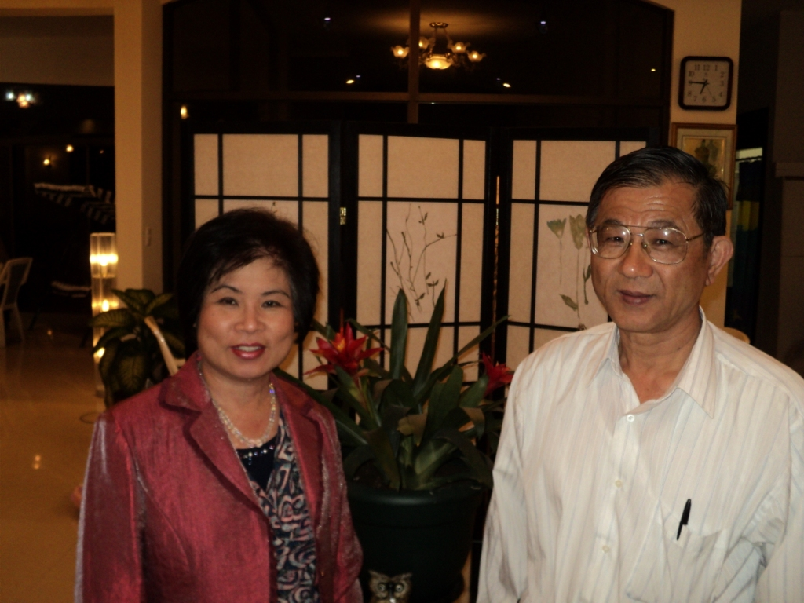
父親節活動之甜蜜合照（一）
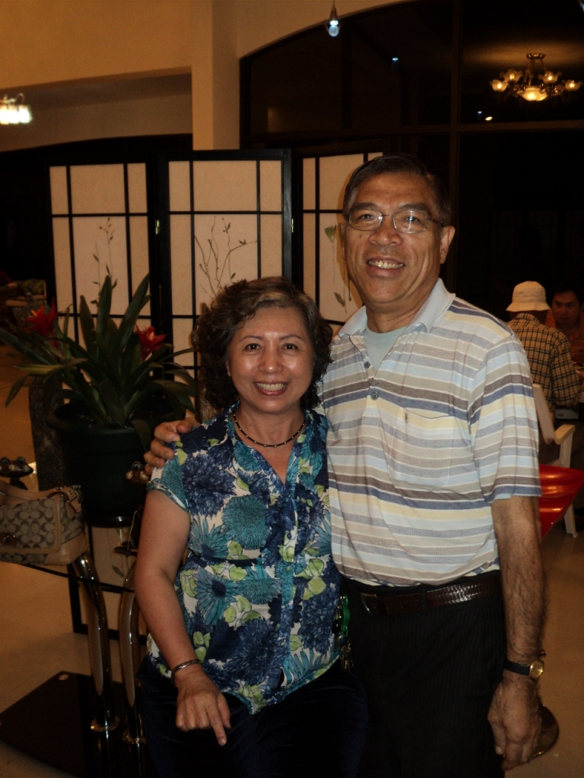

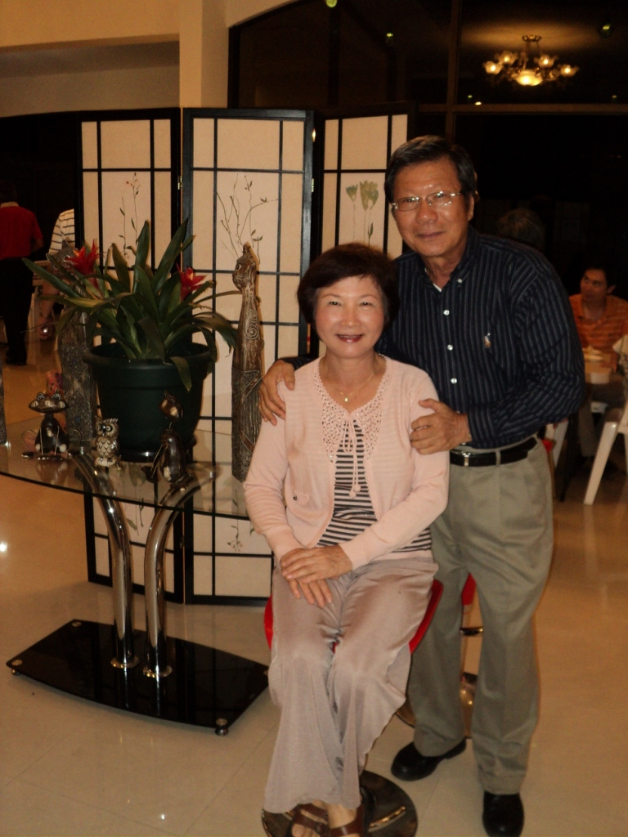
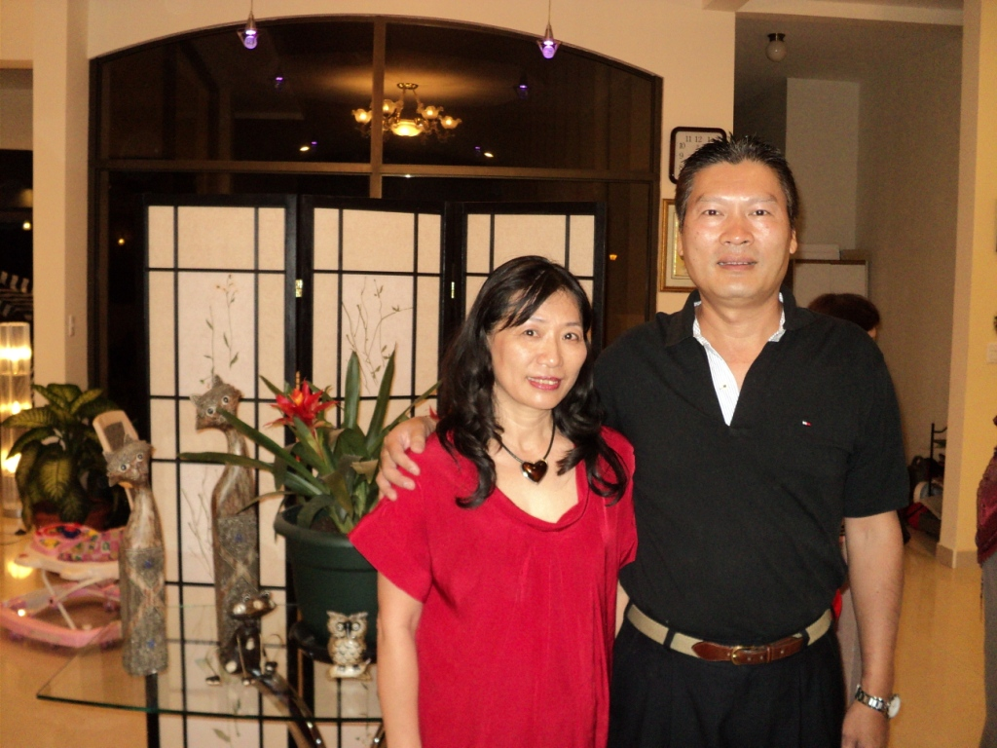

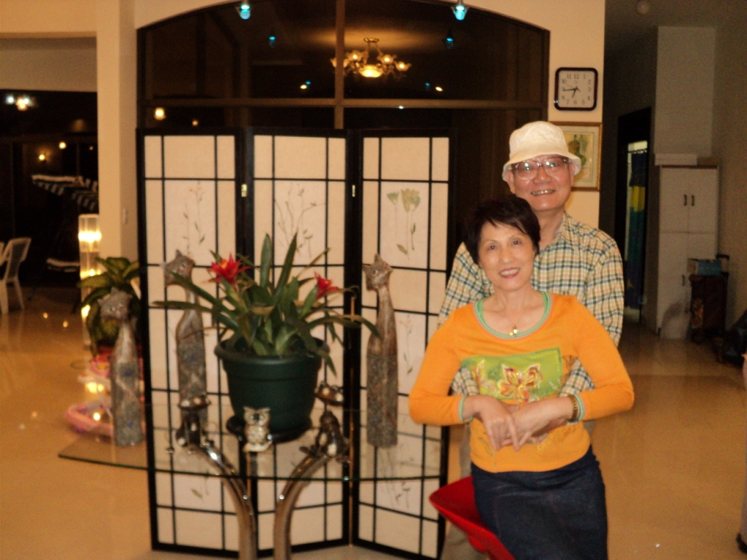
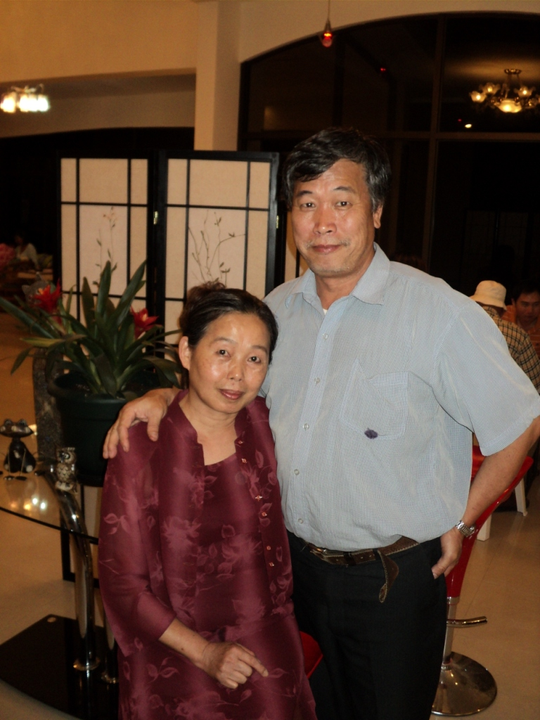

4千萬天橋不便民 蘇貞昌：忍很久了

民進黨台北市長參選人蘇貞昌，批評北市府無用的公共建設，讓市民積怨已久。（圖片擷取自蘇貞昌plurk）
〔本報訊〕民進黨台北市長參選人蘇貞昌，今（27）日在個人「PLURK」上，批評北市吉利街與承德路口的天橋，造價高達4200萬，卻一點都不便民，市民都「忍很久了」！
蘇貞昌檢驗北市市政，發現吉利街與承德路口的天橋，造價4200萬元，但是這種設計對行動不便者一點都不方便。蘇貞昌表示：「天橋前方就有行人穿越道，推輪椅走行人穿越道，更省力省時，很多市民跟我說，忍這座天橋很久了。」
真的是忍很久，網友痛批，台北、台中這些年來最大的問題，就是無用公共設施分贓綁樁，人民生活水準根本沒有提高，只有某些人荷包滿滿；也有網友抱怨說：「基隆路松山高中前面也有個不知道要幹麻的電動天橋，天天經過我都很想罵人！」
另外有網友表示，郝陣營總是罵蘇貞昌挑市政問題卻沒有願景，但郝市長連這些小事情都做不好了，還談什麼大願景？網友說：「希望這些不實用的建設，後任市長有勇氣承擔拆除責任，不要像郝龍斌那樣孬孬的。」

馬政府好凱 補助中國研究生每月3萬
政府企業實習方案補助台灣的大學畢業生就業，每月只能領取兩萬二的薪水，但陸委會卻補助來台撰寫學位論文的中國研究生每月三萬元、來台藝術家每月六萬三千元的生活費，引發網友的反彈。已有網友在臉書成立專頁，抗議馬政府媚中。
中國藝術家 每月補助6.3萬
陸委會昨晚解釋，我方也有補助台灣研究生到中國大陸做學位論文研究或蒐集資料，一年補助經費兩邊都是四百萬元，並未獨厚對岸。
民進黨立委管碧玲斥，這根本就不是補助，而是圖利；多數台灣家庭每月的開銷都不到三萬元，為什麼政府面對中國總是這麼慷慨？不只中國研究生來台是陸委會補助，台灣研究生赴中國也是陸委會在補助，這樣對等嗎？
提供相關補助的中華發展基金，是陸委會所屬的非營業基金，成立於民國八十三年，主要辦理促進及補助兩岸民間交流，今年度預算約六千萬元。
批踢踢網友tetsuro昨指出，依中華發展基金管理會補助大陸地區研究生來台撰寫學位論文作業要點，每位來台研究的中國研究生，每月可獲政府補助三萬元的生活費，還補助其機票費、指導教授費及保險費。然而，台灣的大學畢業生只能月領兩萬二。
綠批馬圖利 網友連署抗議
網友kochs表示，不只是研究生，中國青年藝術家更可依照中華發展基金管理會補助辦理大陸青年藝術家、作家來台駐點計畫，每位來台的中國青年藝術家、作家，每月可獲得政府補助六萬三千元的生活費；還補助其機票費、證照費、創作材料費、成果發表會費等多項費用。
對此，網友紛紛痛批誇張。HappyNegro諷，原來騜政見的六三三是補助陸生三萬元。也有網友因此在臉書成立連署專頁，呼籲各界打電話、發電子郵件去向陸委會抗議。連署專頁成立不到六小時，就有超過五百人連署響應。
陸委會：沒有獨厚中國人
陸委會文教處長陳會英昨晚說，來台就讀的大陸學生，政府不編列獎助學金，但中華發展基金補助大陸研究生來台撰寫學位論文，是屬兩岸「專業交流範疇」；這與大陸學生來台就學之性質並不相同，所以陸委會並無補助陸生來台就讀，也未違反三限六不配套政策。
另外，陳會英說，中華發展基金亦每年獎助台灣研究生赴大陸研究，包括機票費；每月兩萬五千元的生活費；每人兩萬元的資料費，並無獨厚大陸學生的情形。
至於中國青年藝術家、作家來台駐點每月給予六萬三千元的生活補助，陳會英解釋說，這是今年才新增的項目，且是「上限」額度，至多補助四個月，主要是針對文創產業。
他強調，政府亦每年補助我學者專家赴中國大陸講學，生活費部分每月約六萬三千元，顯無獨厚大陸人士。

政府負債4兆 60年也難還清

審計部今天公布98年度中央政府總決算審核報告，歲入歲出差短為新台幣1611億元，近4年來首次差短，逾4兆的債務餘額也創歷年新高，在不增加舉債前提下，62年才能還清。
審計部指出，歲入歲出差短主要是受全球金融風暴及政府減稅措施等因素影響，稅課收入不如預期，經常收支賸餘不足支應資本收支短絀。
審計部表示，近年來財政部實施各項減稅措施，導致稅收減少，租稅負擔率下滑，影響國家財政甚鉅，並衍生是否符合社會公平正義原則的爭議。審計部希望相關單位檢討不合時宜的租稅減免及扣抵，建立定期檢討機制，以免過度或不當的減稅政策影響長期財政體質。
審計部資料顯示，中央政府1年以上公共債務未償餘額，從民國90年底的2兆6409億餘元，逐年增加到98年底的4兆562億餘元，8年間增加債務1兆4153億餘元，如果再加計未滿1年債務2400億元，債務就高達4兆2962億餘元。
審計部認為，債務還本預算不足以償還到期債務，未能有效抑制債務成長。如果按民國91年度以來，每年度編列還本預算最高金額650億元推估，在不增加舉債前提下，截至98年度止1年以上債務餘額，約需62年才能還清。
審 計部說，民國99年度中央政府總預算舉債預算數2287億餘元，莫拉克颱風災後重建特別預算99年度分配預算數775億餘元，以及99年度振興經濟擴大公 共建設特別預算1910億餘元，99年度舉債預算就高達4974億元，中央政府總預算及特別預算編列債務的舉借金額持續擴增，以致中央政府債務餘額屢創新 高。
審計部認為，如果依公共債務法第10條規定，僅以稅課收入5%編列還本預算，實在不足以償還到期債務，為降低債務餘額，避免債留子孫，已函請財政部積極檢討，財政部則已在今年3月提出「中長程財政健全方案」，協同各部會確實執行，希望能達成財政健全的願景。

烏山頭水庫爆毒水危機
從空中鳥瞰烏山頭水庫，沿岸蜿蜒曲折，大大小小的小島和半島星羅棋布，有如綠色珊瑚，確實極美，難怪有「珊瑚潭」美譽，但烏山頭有機會成為世界級觀光景點或獲選成為世界文化遺址嗎？
答案並不樂觀。關鍵在於，烏山頭水庫上游集水區暗藏廢棄物的污染危機！
位於烏山頭水庫集水區的台南縣東山鄉嶺南村，有業者申請設立「永揚事業廢棄物處理場」，由於場址有北勢坑斷層通過，垃圾場有污染地下水風險，當地居民組成「搶救烏山頭水庫自救會」，已經抗爭多年。
居民︰業者騙說要蓋遊樂場
「業者欺騙我們，說要蓋遊樂場！大家原本都很高興，還讓路給卡車走，讓業者整地，沒想到竟然是要掩埋有毒的事業廢棄物！」嶺南村長陳顯茂氣憤地說。
陳顯茂說：「我們不斷陳情，也去求業者不要埋事業廢棄物，那焚化爐好了，業者不肯；我們又提議，那建靈骨塔好了，業者還是不肯。」淳樸的村民從此走上街頭抗議。
永 揚環保公司總經理梁泉欽無奈地表示，按照現行環評規定，縣府、鄉公所都必須公告永揚申請的事業計畫，當初公告的就是永揚事業廢棄物掩埋場，永揚並沒有欺 騙。他確曾在鄉民抗爭場合中承諾，未來永揚廢棄物掩埋場營運期滿，現址完成復育之後，會遜C樂場回饋地方，但這些話後來被斷章取義，他也感到無奈。
永揚︰尚未營運 何來污染
台南縣長蘇煥智表示，由於地方民眾疑慮很深，縣府迄今尚未發給永揚操作，永揚也尚未營運。
永揚垃圾場雖然尚未正式營運，但是自救會卻質疑，永揚已偷埋廢棄物污染當地水質。自救會四處陳情，去年環保署土壤及地下水污染整治基金會在永揚場址周圍鑿了二十六口井取樣檢測。
根 據環保署出爐的報告，台灣水資源保育聯盟發言人陳椒華指出，編號SK1監測井測得砷含量達0.056mg/L，超出第一類地下水0.05mg/L的管制標 準，顯示水源已遭污染；環保署則回應，該井不在飲用水保護區內，應參考比較寬鬆的第二類地下水管制標準0.5mg/L（非位在飲用水水源水質保護區內水 體）做比較。
環保署土基會執行秘書蔡鴻德表示，地質含有砷、鐵、錳，是台南一帶的地質特色。至於檢測出來的砷，是自然存在，還是人為？蔡鴻 德說，永揚案還在進行地下水流向確認，待流向確認後，專家即可據此確認永揚是否污染地下水，目前尚無法判斷。環保署強調，檢驗烏山頭水庫原水、淨水後自來 水，砷含量都符合飲用水水源水質標準。
環團取井水做測試 魚全死了
陳椒華不同意環保署的說法。她說，水是從高處往低處流，烏山頭水庫的水位在五十八公尺，環保署監測出有問題的水體是在八十公尺取樣，地下水當然有可能流向烏山頭水庫；而且只要下雨，地下水位亦可能會上升與地表水混合。
在本報記者親眼目睹下，陳椒華現場進行生物毒性試驗，在永揚設置的三號井及環團設置的監測井取水後，各放入六尾生命力強的泰國鯉魚，一個小時之後竟全部死亡，但以民井水當對照組的另六尾泰國鯉魚卻全都存活。陳椒華強調：「地下水顯然已遭到嚴重污染。」
永揚總經理梁泉欽則回應說，永揚根本還未營業，怎會埋廢棄物？他同意隨時開挖，接受各界檢驗。他說，環保署的報告解釋這是天然背景值，他認為也有可能是這一帶農民種植果樹噴灑農藥的殘留。
環保署︰成立小組調查釐清
為釐清疑慮，環保署水保處表示，將組成專家小組調查烏山頭水庫自來水保護區內水體砷、有機揮發物及氯鹽、硫酸鹽等項目調查，且不排除做生物毒性試驗，以了解真相。
烏山頭水庫 小檔案
烏 山頭水庫位於台南縣官田鄉、六甲鄉、大內鄉、東山鄉之間，由曾文溪30幾條大小支流匯合而成，每日給水35萬立方公尺，除灌溉嘉南平原6萬6,680公頃 農田用水外，也肩負大台南地區公共給水及工業用水重責。蓄水面積達1,300公頃，由空中俯視，湖岸線蜿蜒曲折，彷彿碧綠珊瑚礁，故命名為「珊瑚潭」。自 由時報0727
六輕與ECFA
首先要感念陳定南先生。最近發生的麥寮六輕事件，身為宜蘭人感觸很深，當初我們宜蘭人堅持不要的，現在是麥寮人幫我們承擔。我很難過，也不忍心看麥寮人受此苦難，衷心希望麥寮人能平安健康。
記 得當時我還小不懂事，知道很多黨外台派的國中老師在反六輕，大人都說他們是壞人、陳定南是壞人，都是反商情結，阻撓宜蘭進步發展。那時候笨笨的相信，當時 宜蘭人還被人嘲笑錯失工商發展的契機，當時雲林麥寮興高采烈期盼六輕將帶來的繁榮，十多年了，最後麥寮人換來的竟是一場不可逆的慘痛教訓。這堂課麥寮人付 出了一切，包含珍貴的生命與環境，不值得。
麥寮六輕事件是台灣人民不可忘記的一堂課，這堂課的代價太大了！
下堂課預告ＥＣＦＡ，六輕的環境汙染，要恢復也要一段很漫長的時間。一代、兩代甚至三代，台塑與政府都不能保證可以恢復。
接踵而來的ＥＣＦＡ更是台灣不可逆的大災難，當蔣氏流亡政權急著當中國的御用買辦的同時，台灣人可以從麥寮事件得到啟示嗎？當人們一味追求虛幻的繁榮假象，最後換來的竟是家破人亡及生命垂危，這樣值得嗎？

外交部：南海主權屬中華民國
南海蘊藏豐富能源，且位處世界重要航道，牽涉到國家權益，爭議已久，近日還引發中國和美國的交鋒。外交部今天重申，南沙等群島及水域屬於中華民國，主權不容置疑。
美國國務卿希拉蕊柯林頓（Hillary Clinton）日前在越南舉行的東盟地區論壇外長會議致詞中，強調南海事關美國國家利益。中國外交部長楊潔篪之後透過文章表示，美國不要把南海問題多邊化與國際化，這樣做只能使事情更糟，解決難度更大。
外交部晚間表示，無論就歷史、地理及國際法而言，南沙群島、西沙群島、中沙群島、東沙群島及周遭水域，都屬於中華民國固有領土及水域，主權屬於中華民國，不容置疑。
外交部表示，中華民國對這4個群島及水域享有一切應有權益，任何國家以任何理由或方式主張或占據，中華民國政府一概不承認。
外交部指出，相鄰南海各島礁的國家，應依據聯合國憲章、聯合國海洋法公約等原則與精神，避免採取影響南海地區安定和平的單邊措施；台灣願秉持「主權在我、擱置爭議、和平互惠、共同開發」的基本原則，與其他國家共同開發南海資源。
外交部也呼籲相鄰南海各島礁的國家自我約制，透過協商對話，和平解決南海爭端，台灣也願積極參與相關對話，解決紛爭，共同促進區域和平穩定與發展。
內政部長江宜樺27日曾前往東沙島主持東沙環礁國家公園管理站啟用典禮，並宣示南海主權。他說，「不論南海周遭其他國家或地區如何宣稱或占領相關海域及群島，我們一概不承認」。

馬電賀 球迷諷只想沾光
曾雅妮奪得英國女子高爾夫公開賽冠軍，馬英九總統獲知後發賀電恭賀，肯定曾雅妮為國爭光的優異表現。但網友、噗友諷 刺政府只想沾光，先前曾雅妮爭取在台灣舉辦ＬＰＧＡ女子公開賽，政府卻漠視不理，「辦一場花博都可以辦數十場ＬＰＧＡ了！」
曾雅妮去年曾發給媒體一封公開信，痛陳她曾寫E-mail到馬總統的信箱，「卻完全沒有獲得任何回覆，充分顯示政府對高爾夫運動的漠視；舉辦像『台灣ＬＰＧＡ女子公開賽』這樣能讓台灣向世界發光的比賽，總經費不到兩億元，政府卻毫無回應棄之不理！」
國華揚昇 搶辦ＬＰＧＡ
今年二月國華高爾夫基金會董事長何麗純表態承辦，並向美國女子高爾夫協會（ＬＰＧＡ）提出申請，今年六月相關人士已到國華球場勘察。
不過四月時桃園縣長吳志揚與中華高協理事長規劃申辦，場地選在桃園揚昇高爾夫球場，向ＬＰＧＡ提出申請。
昨天高協理事長及桃園縣長吳志揚，允諾共襄盛舉努力促成明年ＬＰＧＡ巡迴賽在桃園縣舉辦。
父親節活動之甜蜜合照（二）
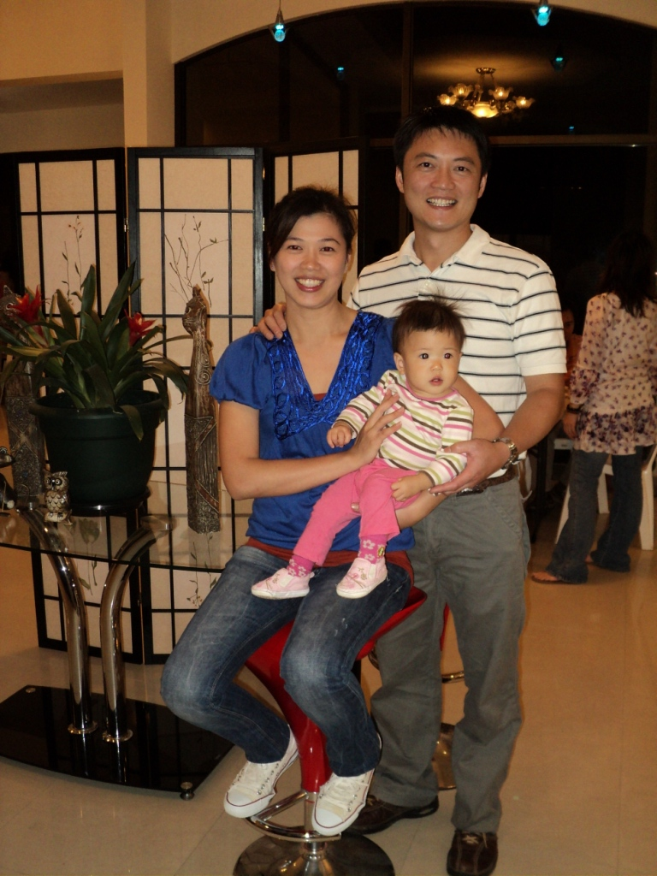
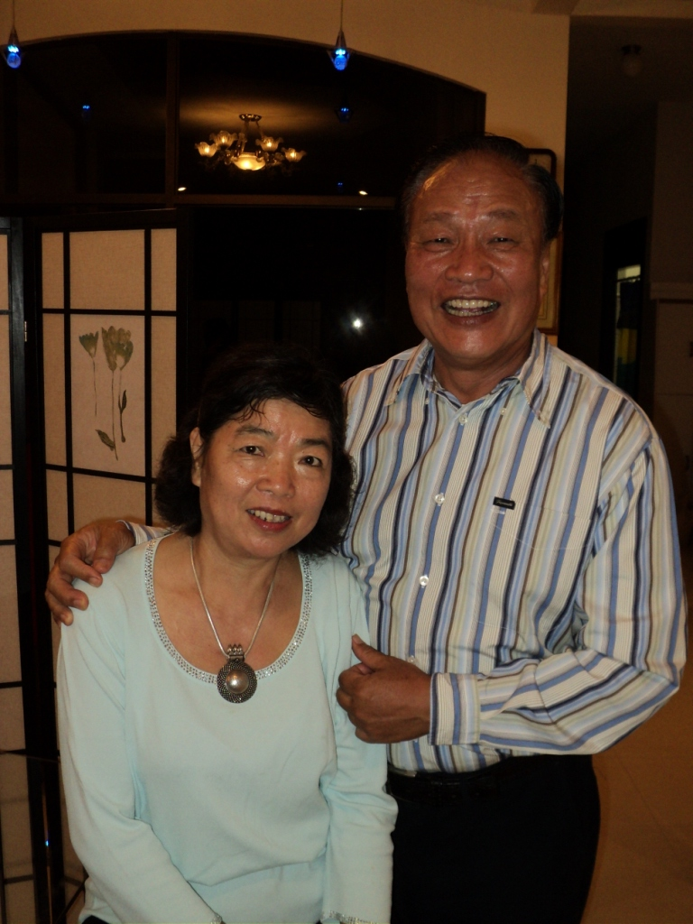

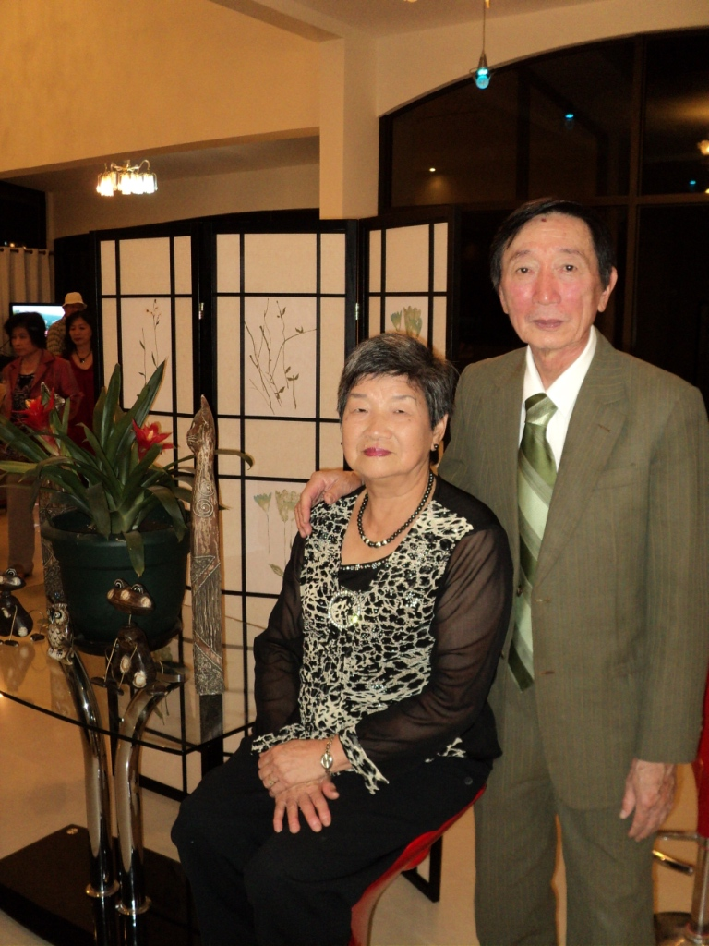
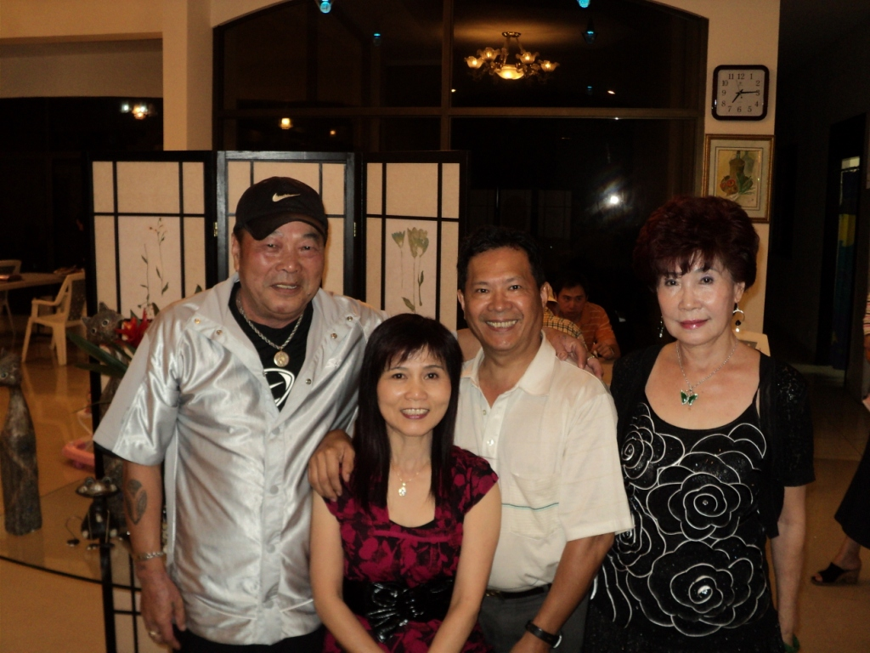

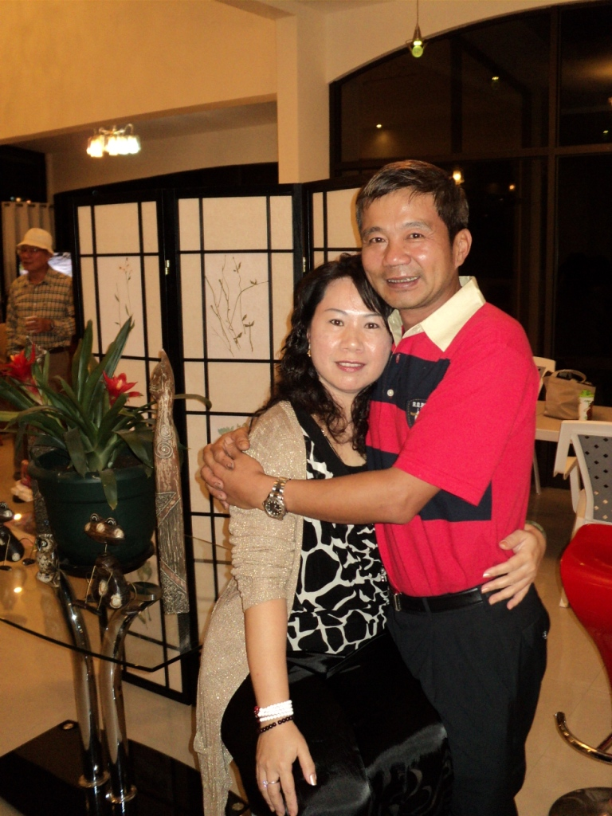
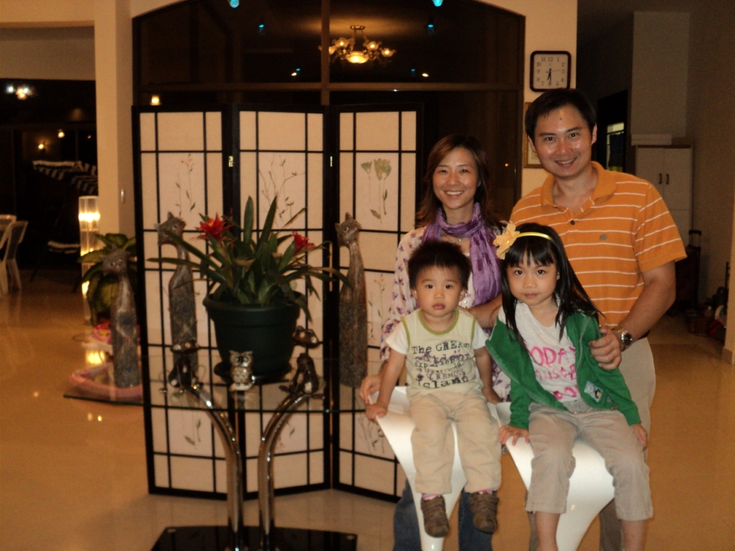



美、中銀行業危機未解除
中國與美國銀行業仍面臨潛在風險，中國銀行業向地方融資平台發放的一．一兆美元中，約二十三％面臨償還風險，美國今年以來倒閉的銀行也突破一百家大關。
消息人士指出，由於第一還款資金來源不足，中國地方政府的融資平台貸款約有一半要靠擔保人等第二還款來源償還，中國銀監會已經要求銀行在今年底前打銷這些壞帳。
中 國銀監會主席劉明康日前表示，地方政府融資平台的貸款風險可能影響銀行業的運作。為了支持政府的刺激經濟政策，中國銀行業今年貸款創下一．四兆美元的紀 錄，大型中國銀行也因為資金不足進而向市場融資，包括農業銀行的五大商業銀行截至目前計畫募集五三五億美元，以補充資本。
地方政府往往透過融資平台為公路與機場等基礎建設計畫籌資，不過這類計畫風險不斷增加，中國政府先前擔心資金濫用而採取措施限制此類貸款，消息人士指出，這些貸款只有二十七％可以由計畫所創造的現金流支付。
美國中小型銀行的倒閉數量今年已經突破一百家，聯邦存款公司（ＦＤＩＣ）週五宣布關閉五家位於喬治亞州、佛羅里達州等地的銀行。二○一○年倒閉銀行已達一○一家，今年銀行倒閉的速度已經超越去年，去年共有一百四十家銀行倒閉。

鴻海 重啟十億美元籌資案
鴻海昨日宣布重啟十億美元海外可轉換公司債 （ＥＣＢ）籌資案！鴻海發言人丁祈安表示，為因應業務發展需求，董事會通過發行ＥＣＢ籌資，支應海外購料需要。
鴻海七月十九日才公告撤銷前次董事會通過的十億美元ＥＣＢ籌資案，丁祈安表示，撤銷前次ＥＣＢ發行原因僅是主管機關核准發行的日期已屆滿，並無其他特別因素。
鴻海昨天董事會通過的ＥＣＢ發行條件以十億美元為發行上限，發行期間三年，發行利率為零，而剛撤銷的ＥＣＢ預計發行期間是五年。
鴻海昨天同時公告除權除息日期訂八月二十五日，鴻海今年將配發每股新台幣一．二元股票股利、二元現金股利；現金股利發放日訂在十月五日。
鴻海總財務長黃秋蓮二十一日召開記者會，指鴻海被外界嚴重污衊，令人痛心，鴻海有意針對在台灣的既定投資計畫，展開重新檢討；但丁祈安昨天並未對此加以說明。
除了決議再發行十億美元ＥＣＢ外，鴻海董事會昨天同時通過一連串赴大陸投資計畫，金額約六千四百萬

王文洋批評台塑處理火警態度
台塑石化麥寮六輕大火效應持續發展，台塑集團創辦人王永慶長子王文洋批評台塑處理麥寮火警的態度，也認為，社會責任應放在企業獲利之前。
他認為，六輕應該停工安檢，同時台塑集團應該轉型，放棄興建六輕五期高污染產業。
王文洋友人汪笨湖向媒體轉述王文洋的這些看法。
汪笨湖表示，王永慶的牌位已移到王文洋住處，王文洋每天早晚向父親靈位上香。今天雲林縣長蘇治芬率麥寮鄉親北上陳情，王文洋看到蘇治芬下跪的新聞畫面，心情非常低落。原本王文洋長子王泉仁剛出生的女兒滿月酒，也因此取消。
王文洋向汪笨湖提及，王永慶生前不斷強調，台塑集團不要對不起台灣這塊土地，不要欺負台灣農漁民。王文洋認為，社會責任的重要性應在企業獲利之前。
汪笨湖說，目前台塑7人小組對麥寮火警的處理方式，王文洋認為「太官僚」，依照王永慶生前的作風，如果麥寮發生火警一定當天就趕下去坐鎮。
王文洋還認為，台塑應該大火發生後立即撥出一筆善款，委託蘇治芬賠償當地農漁民損失。台塑六輕廠該停工就要停工，十幾年廠齡的煉油廠，管線設備應該汰舊換新。
汪笨湖說，麥寮廠失火以來，他自己私下到場了解情況2次，回來再向王文洋說明。王文洋自己有好幾次衝動想去現場關切，但因害怕引來「奪權」的疑慮而作罷。
汪笨湖強調，「如果麥寮失火事件演變成社會事件，王文洋不會沉默。」
汪笨湖說，王文洋反對六輕五期案，他認為石化是一個高污染產業，不利台灣環保，台塑集團應該轉型。老董事長是賣米起家，做過很多行業，台塑以後就算是把醫院經營好，這樣也很好。

做假帳集團╱券商懷疑 中國不肖官員涉及
做假帳集團橫行，證券業者坦言，不是不查，而是海外企業帳務更難查，甚至，有些還是中國官方出具的假帳資料，根本無從查起，不免讓人質疑，是否有中國不肖官員牽涉其中。
券商指出，輔導企業上市櫃過程中，一定會查核帳目，但海外企業不比台灣本地企業，跨海查帳過程相對困難複雜，尤其是設在中國的海外企業，更是陷阱重重。
「如果連當地銀行都配合，要怎麼查帳？」券商透露，業界曾經發現，有些在中國的海外企業，出示的發票、對帳單都是正版，誰能料到，其實都是做假帳？
券商因此質疑，中國的大型企業、銀行，背後幾乎都有國營、省營色彩，如果沒有不肖官員牽涉其中，怎麼可能會連銀行都配合這些做假帳企業出具文件資料？
券商進而猜測，中國有些企業經營情況不好，可能有倒閉之虞，中國官方也心知肚明，擔心萬一真的倒閉，可能影響勞工失業，造成對國家不利局面，但官方不願意拿錢資助，可能乾脆動用官方力量，協助美化包裝帳面，讓體質不好的企業到海外籌資，延後倒閉風險，暫時維持不倒假象。
券商質疑，並非空穴來風，例如二○○一年在新加坡上市的中國航油，母公司是國營的中國航油集團，結果中國航油隱匿鉅額虧損，尋求破產保護，引起國際間軒然大波。

傳中國假帳集團 台港闖關掛牌審查 我主管機關 防引發股市風暴
證券業界最近盛傳，中國出現多組職業做假帳集團，專幫有意在港台股市上市櫃的公司做假帳，意圖闖過官方審查，掛牌吸金大撈一票，香港證監會上週還罕見發佈近期上市申請案水準下降警訊，相關情資傳回台灣，驚動我方主管機關，主動向證券業界發佈警報，提防鬧出股市風暴。
證券業界透露，中國有多組非法集團，近年來專找有意來台申請上市櫃的海外企業，或想在海外股市掛牌的公司，協助做假帳，透過美化帳面，把營運獲利數字拉高到符合上市櫃審查標準，意圖通過官方審查，達成股票上市櫃吸金目的。
證券業界指出，香港證監會已經掌握到類似情資，也發現確實有可疑的案件，上週還罕見主動發佈警訊，直批近期上市申請文件水準低落，甚至有「提供的財務資料可能嚴重失真情況出現」，該案因會計師、保薦人辭任後，上市申請案撤回，香港證監會未能再進一步加以追查。
港掌握情資 委我會計師查帳
業界傳出，香港有關單位最近甚至找上台灣會計師，委請跨海協助查帳，顯示情況並不單純。
由於做假帳集團攬客目標也包括有意來台上市櫃的海外公司，相關情資傳回台灣，驚動主管機關，擔心不法集團意圖闖關，日前主動向證券業界發佈警訊，要求券商留意，在輔導上市櫃案件時，不要心存僥倖，把未爆彈引進台灣，萬一出事，將付出代價。
主管機關也向券商警告，不要以為送上市櫃申請案，一定會獲得通過，應該要提高送件品質。
券商接獲官方警告，開始追蹤觀望情勢發展，並解讀近期多起ＧＤＲ（海外存託憑證）申請案紛遭退件，似乎正暗示主管機關近期將嚴格把關的立場。

I 楊秋興不是政客
李筱峰
楊秋興不認識我，但我過去對他印象不錯，這個好印象得自二○○二年柯旗化老師的喪禮。我看到楊縣長一個人坐在喪禮前排的角落，傷心地不停拭淚那一幕真情流露的景象，不僅牽動我的悲情，而也讓我覺得他不像一般喜歡在婚喪喜慶中作秀的政客，而是位「真性情」的人。
但是我對楊縣長開始有不同感覺，則是起自有一次他公開斥責謝志偉。謝志偉的詼諧幽默乃眾人皆知，但楊縣長卻公開說他「不正經」、「不三不四」！對自己綠營同志用這麼無趣的語言公開指責，顯示其幽默感相當貧乏。不過，這是否也正顯示，楊秋興不像八面玲瓏的政客。其「真性情」於此又見一斑。
這次楊秋興執意違紀參選大高雄市長，是否也是一次「真性情」的流露？釵h人從各種不同動機來揣測他參選的目的（例如說他拿國民黨好處），但是我還是寧可相信他出於情緒，而非政客之行。通常政客都會盤算自己的利益與勝算而後動。但是楊秋興這一參選，從各種條件估算，他能當選的機率近乎零。他將落選的情況有二：一是把陳菊擠下來，讓國民黨漁翁得利，如此結局，楊秋興鐵定成為台灣的罪人；二是陳菊沒有被擠下來，仍順利當選（目前「棄楊保陳」之說已出），這表示楊得票非常難看。這兩種情況都意味楊秋興的政治生命從此結束。本來，他若能落落大方，幫陳菊輔選，綠營贏得五都，二○一二年必然贏回政權，屆時楊秋興以其九年縣長的政績與經驗，必是適當的內政部長人選（許添財也會是適當的經濟或財政部長人選）。他放棄如此大好機會，只為了賭一口氣，而毀了一世英名與政治生命，更對不起台灣。這種愚行哪像政客？政客不會這麼愚蠢！更何況他還違背初選前曾簽訂的承諾—任何一方出線，願無條件擔任對方的競選總幹事。
相對於一再受賴清德搶先而仍不斷禮讓的王定宇，相對於準備多年卻能一朝讓給蘇嘉全的林佳龍，楊秋興何其硜硜然哉！
尤其聽說楊秋興參選的決定是得自星雲的「開示」，害我飯粒噴了一桌！一個專門替中國霸權打壓台灣獨立的和尚（詳見拙文〈惡僧高誦帝國經〉），忽然大大讚揚起楊秋興來，再怎麼蠢蛋都知道這是挑撥離間的伎倆。結果，號稱具有台灣主體立場的楊秋興，竟然可以接受這位中國和尚的「開示」？阿彌陀佛，這是哪一門的無上智慧妙法？
有句取笑台灣人不團結的俗話「台灣人放尿攪沙(勿會)結堆」。回顧台灣史，「放尿攪沙(勿會)結堆」的歷史綿延不斷。自荷蘭時代起，釵h對抗外來統治者的運動不斷因內訌而挫敗。以一九二○年代社會運動的分合來看，成立六年的台灣文化協會鬧左右分裂，分出一個台灣民眾黨；台灣民眾黨又分裂出一個台灣地方自治聯盟；左派裡面也有連溫卿、王敏川之爭；即使最激進的台共，也有日共派（謝雪紅）與中共派（王萬得）的對立。蔣渭水呼籲「同胞須團結，團結真有力」簡直蚊子叮牛角。這些四分五裂的台灣人團體，最後一一走入歷史。而這種歷史至今仍在上演。文化協會時代沒有選舉，所以他們起碼是路線之爭，而非政治資源之爭。今天楊秋興和陳菊，不都是新潮流系嗎？你們在爭什麼？
看來，楊秋興不是政客，但更不是政治家，那麼他是什麼？問問在天的柯旗化老師，他一定這樣回答：我們在乎的是台灣前途，誰在乎楊秋興是什麼？

II 楊秋興別自殺
曹長青
看到楊秋興要以「獨立候選人」身分參選大高雄市長，第一感覺是楊要「政治自殺」。因以今天台灣藍綠分野的政治格局，這種選擇等於是政治自我了斷。
三年前我曾給自由時報寫過一篇「台灣沒有第三勢力的空間」的文章，指出想在藍綠之間游走，根本就無前途。而且想用「分票」來同歸於盡，也不是那麼容易。例如二○○二年高雄選市長，前民進黨主席施明德和綠營執政時做過內政部長的張博雅都出來獨立參選，結果施明德才拿到八千票，張博雅拿到一萬三，不僅輸得難看，也沒分成票，民進黨候選人謝長廷照樣當選（獲三十八萬票）。
在紅衫軍大鬧天宮時，高雄再選市長，台聯的羅志明在上頭「打死也不許退」的命令下，出來參選，但最後也只拿到六千票（不到百分之一），民進黨候選人陳菊照樣當選。
這說明，在關鍵時刻，選民是有判斷能力的。不僅綠營如此，藍營也同樣。首次民選台灣省長時，宋楚瑜拿到四百七十萬票，人氣沖到「功高震主」；後來選總統，也拿到四百六十萬票（只差三十多萬票沒當上總統）。但後來在台北市長藍綠對決時，他以獨立候選人身分參選，結果只獲五萬票（得票率百分之四），是當年選省長和總統時的約百分之一。他幾乎都羞死了，只好宣佈從此退出政壇。
今天，楊秋興出來「獨立」參選，可能忘了這些歷史。另外更重要的是，他好像根本不瞭解今天綠營支持者的心情：馬政府上台後，全面傾中；綠營支持者，憤怒至極！台灣人熱盼透過五都勝選，進而贏得總統大選，保住台灣。在這樣一種強烈心情下，任何綠營內部的人不顧大局，即使真的有委屈，人們也不會支持他分票，損害大局。何況楊秋興的「委屈」根本構不成脫離綠營的理由。黨內初選方式，楊是同意而參加的，怎麼輸了就要改變遊戲規則？如果都這麼玩，那大至政治，小至一場球賽，甚至六合彩、老虎機等等，都沒得玩了。政治人物沒有誠信，等於自殘。
楊秋興「獨立」參選，沒有贏的可能，這是誰都看得出來的。即使作為藍營候選人，也是凶多吉少。因綠營支持者不可能去投藍營的票；而藍營的人，也會因對楊的過去綠營背景而不信任他。這一裡一外，楊秋興還是輸。
那唯一的解釋和猜測，就是家財萬貫的星雲們，還有財大氣粗的國民黨，要拿出星星一樣多的大價錢。但人活一世，總不能把臉面和尊嚴都拋棄。當年紅衫軍時，媒體報導施明德可能要「自焚」，我當時寫專欄勸施明德想開點：那種自焚的「激情」實在不值得，因他在台灣人心裡的形象，早已成灰了，再焚一次，豈不是白「焚」呵！楊秋興難道也要走這條路？
楊先生周圍的人，可能慫恿他；因楊有了官職，他們就有了位置和利益。國民黨和星雲們會慫恿他，因他可分票，毀滅綠營的希望。但楊先生即使不為綠營大局著想，也應該考慮一下他自己的政治前途、歷史定位和在台灣人心裡的形象吧？施明德、羅志明的「自殺」後果明擺著的，還要步其後塵，實非任何理性者所為。如果有人非要清晰地走進「死亡陷阱」，那人們也只有任他去「自殺」了。

輕鬆一下
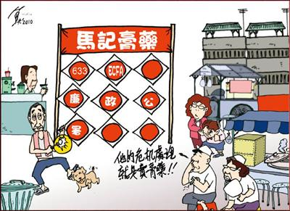
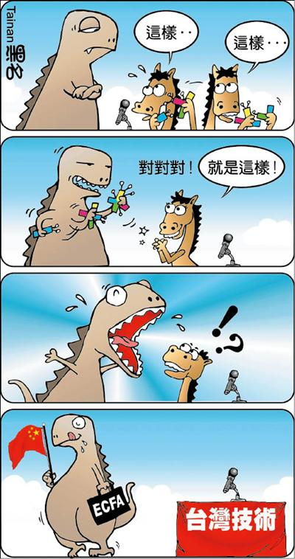
馬記膏藥

馬記膏藥
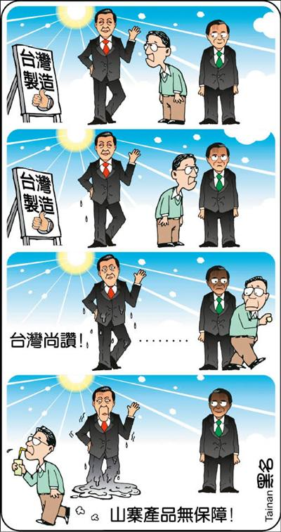

MIT的山寨貨 技術轉移

投 稿 園 地

(本專欄內之所有文章均不代表本協會立場)

重新認識尼加拉瓜（續）
林長裕

夜宿雙乳峯下
第二天的行程安排在尼加拉瓜湖中的小島過夜，兩座金字塔型的火山在湖中跋地而起，火山四周圓型的平地互相交接，從飛機上往下看小島呈８字型，優美的地型引發人們的聯想力，雙乳峯成為小島的別名；之前那是個神秘之島，因為我無法想象那島上會是什麼景象，回來後那小島成為夢幻之島，那是一個即神奇又特別的地方。
阿山做事一向嚴謹，到小島去必需乘坐渡輪，阿山在籌劃期間就曾要求我就近問看看車子上渡輪要不要預先訂位，我用哥國的實際經驗而回拒，在哥國都是當場排隊上船的，阿山在頭一天到達旅館時，立刻打聽需要預訂否？卻得不到答案，最後只好決定隔天提早出發，趕塔九點半的頭班渡輪。
渡輪碼頭在Rivas的市郊，開車折回到La Virgen上泛美路上在左轉向北開一小段路共二十多公里，就到達Rivas，這是一個尼國知名的小古城，是尼國很多著名人物的故鄉。會成為一個人文薈萃之地，這小城是大殖民時代，太平洋與大西洋之間航運的轉運站，必然是最主要原因，阿山的旅遊資訊上建議這個小鎮值得進去逛逛，但是我們都心照不宣，沒有一個夠水準的導遊，講解市區重要景點的典故，這小市鎮是逛不出什麼名堂的，阿山對於其整個地理位置與歷史背景的概述對我而言，已是足夠了。
我們約提早一個半鐘頭到達渡輪碼頭，原來車輛是接受預約的，沒訂位的必需排隊以待，不一定上得了船，渡輪不大，一共擠進了十幾輛汽車，大部份是中、小型卡車，我們的車子很幸運地最後一輛開上船，後面還有幾輛必需等下午三點的船班。
渡輪二樓的客倉約有兩百個座位，卻零零落落地坐了約三十個人，大部份是當地人，觀光客除了我們四位外，還有一對年青的東方人情侶，阿山上前交談，是日本人。船中最醒目的是一對年青夫婦帶都一位約三歲的小男孩，抱著一個女嬰，還有一位五、六十歲的婦女，祖孫三代，都是純種的白人，很難想像他們是道地的尼國人，並且是要回到島上的家園，老少都會講英語，阿山很快就和他們聊上，全家成為好朋友，在火山下的山坡地，他們大規模種植了酪梨農場。
由於火山灰的土壤非常肥沃，不必施肥，酪梨就生長茂盛，年年豐收，有計劃地種植不同品種的酪梨，其收成期不同，整年都在收成，除了供應尼國市場外，還大批地供應哥國市場，因為地處哥斯大黎加邊境，裝貨櫃直銷到哥國菓菜市場，非常近便，阿山問道那酪梨在高大樹上，如何採收，他說當地工人爬樹工夫不輸猴子，一個在樹上採梨往下丟，一個在地上用手接，萬無一失。
氣候適宜，土地肥沃，面積廣大，人工便宜又勤快，市場需求穩定，價格好，這樣優良的農業經營條件，加上業主本身的專業技術及管理才能，在這貧窮的小國反而造就了傲人的成績。這趟旅遊的最後一晚，在馬拉瓜接受多位尼國好友的熱情招待，其中一位水稻種植專家林先生從農技團退修後，住在尼國從事本行，也因為上述天時、地利、人和的大好條件，水稻田的規模已經發展到近五百甲，不但單位產量比別人高，有計劃的耕種，一年四季隨時都在收割。上述這兩位農業經營者的好機緣與大成就，在其他國家是很難存在的。
那位酪梨農場主人，在聊天時，談到他的農場有一處天然水源，他建造了一座小型水力發電廠供應小島上三分之一的電力。當他聽說我們前天晚上在 San Juan del Sur過夜時，他問我們有沒有看到山上那尊大型耶穌雕像，那是他叔叔出資興建的。當昨天下午在山上的餐廳欣賞風景時，遠處海灣右側山嶺上，有兩、三棟大型白色別墅建築，一尊類似巴西里的內盧麵包山上的大型耶穌雕像，屹立山嶺上，可惜距離市鎮太遙遠並不很醒目，這個擁有私人發電廠、大別墅、大神像的純白人富有家族，像他們的膚色一般，在尼加拉瓜人中，就是非常特別的一族。
在島上，我們住在一家名維尼斯的小旅館，十棟獨立二樓小木屋，共二十個屋間，散佈在湖邊的花樹之間，這旅館的設備是一星級的，但卻擁有五星級的地理位置與天然美景，這旅館座落在死火山，Concepciòn腳下腹地的湖畔，庭院稍稍向水中突出形成一個小半島，那裏有一座簡單的涼亭，向右看整座活火山盡在眼底，向右望去平直的沙灘岸上濃茂的樹林直到遠方。
旅館與臨居的土地沒有明顯界線，附近的住家農舍都很小而且簡陋，隱沒在樹林中，如果不是水面上數十座洗衣台，日間隨時有好多婦女勤快地站在水中洗著一大堆衣物，根本不曉得水邊上住著那麼多人，就在那涼亭中，就可充分觀察體當地居民的人文生活，他們是生活得那麼簡單而且貼近大自然。
大湖是他們的生活中心，人們不但在湖中洗衣服，更在湖中洗澡，小孩在湖中嘻戲，湖中豐盛的渙產，更是他們的主要營養來源，就在中午午餐及休息的一個多小時內，我們看盡了觀光客最難得看到的所有畫面，有兩組十多歲的男孩，用小魚網在湖中捕魚，每組三人，分工合作，一人撒網，人一將魚獲送給岸邊石上的小男孩當場宰殺清理，另外有一位中年男人則獨自作業，他沒帶水鏡，每次下網前先潛入水中，確定魚羣所在地點，再浮上水面下網，真是厲害。
一羣小孩子，有男有女，小的僅六、七歲，大的十來歲，在地形變化較多的岩岸上，或跳水、或在水中互相追逐。喧鬧、嘻笑聲，在平靜的湖面上，增加了活潑的氣氛，這時有一壯年男人，只穿一件薄薄的短褲，站在淺水的石頭上，一下子從頭到腳，抹的全是肥皂白色泡沫，他認真搓摸一翻，跳入水中，把皂沬洗乾淨，這應該算是最輕快利落的洗澡方式，筆者在亞馬遜河遊行時也有過這種經驗，這卻是很多島上居民比較特殊的生活方式。
年青人在湖中捕捉的魚，青一色是類似台灣的鯽魚，約手掌大，我向前問他賣我們八隻要多少錢，三位年青人互相喊話討論後，說要二十尼幣，只合一元美金，在現代的世界上，要遇到這種對錢財沒有貪心的人口，機率實在太少了，我在感動之餘主動提議十條魚給四十尼幣。
這時有另外一組在較遠處捕魚的年青人，提著一大串魚獲，從沙灘經過，我試著問他們賣不賣，他們說那是家人的晚餐，不能賣，那顯然是好幾個家庭的晚餐。尼國的鄉下人民非常貧窮，他們就是靠著這種天然資源維生，我好幾次看到路旁的芒果樹下，有人在撿食那掉滿地的熟芒果，我家的尼國女傭人是尼加拉瓜北部的鄉下人，她說她六歲時就騎在馬上，幫當長工的父親牧牛，一直到十五歲嫁人為止，他們父女經常喝由母牛身上現擠的牛奶充飢。
在湖邊涼亭休息的時候曾經有好幾個牧人，趕著三、兩隻牛從湖邊經過，這些島民能夠牧養幾隻豬或牛，成為他們最大的財富與寄望，島上那少數旅遊業的經營者，相較之下成為鉅富。
這家小旅館冷清清的只有我們四個旅客，接待處卻說旅館已經客滿了，直到晚上八點多，我們回旅館，小餐廳內坐滿人，原來有一歐洲團，白天爬火山去了，這種美金進帳對於那些吃魚維生的島民而言，豈不是天文數字，觀光業的發展對於島民的就業機會及整體的經濟繁榮都會有極大的助益。
買了魚，旅館受理員欣然同意餐廳免費為我們煮魚湯，只加了一點鹽巴及些許洋蔥，那鮮美的味道，讓我們吃得津津有味，讚不絕口，兩對夫婦都是剝殼愓刺高手，吃海鮮的嗜好者，這一餐所帶給我們的滿足感，任何高級餐廳的美食都無法與之相比。
午餐後，我們不敢休息，因為有前車之鑑，顧慮隔天車子必需排隊，上不了渡輪，一辦完住房手續，阿山就請旅館接待生幫忙訂了早班七點多的渡輪，我們在島上活動只剩下半天的時間了。事實上這個火山島本身就是一個大景點，在島上的任何地方，不是可以遙望這個死火山或那個活火山，有時兩座火山都看得到，處處靠山背水，景色如畫。死火山四小時，活火山七小時的登山路程是島上旅遊的重頭戲，可惜我們的時間與體力都不夠，只好望山興嘆了。
環島公路是柏油路，路況很好，我們第一個目的地是Piscina Natural天然泳池，看到路標，轉入右邊小徑石頭路不久後，有一段約一百多公尺的路旁一排樹頭直徑約有七、八十公分，長得高茂密的土芒果樹，樹下遍地都是熟透掉下來的芒果，阿山夫婦是常年居住在美國東北寒帶地區的台美人，這滿天滿地都是芒果的熱帶奇景，他們是既驚訝又興奮，我們把車停下，撿拾了好多比較新鮮完整，黃澄澄的芒果。
天然泳池名符其實，是一個原野樹林中寬二十公尺長六十多公尺的水池，池深非常均勻，池旁約四十公分，中間地帶約一公尺多，池邊岸石間的泥土中長滿了花草，池底是沉重的火山黑沙，那池水一直保持清澈見底，約有五十多位遊客，大部份是全家出遊的尼國人，有一團十多人活潑的年青人是歐美觀光客，我們四位年紀較大的束方人算是較特別的訪客。
原來這是一處很大的泳泉天然池，在一個私人農場內，入場費每人美二元，在池的一端約二十公尺處築有一高出水面約一米半的水堤，成為一個兩米多的深池，是潛泳的最佳場所，堤的中段有一舺門，因為這一端是泳泉的源頭，舺門處有一股清水衝下大池裏，戴著泳鏡，潛到舺門下，上面的水往下衝，形成千萬個白色小氣泡亂流後又往上衝，這是我享受過最舒服的SPA，又因為水質清瑩，加上白水泡折射的關係，這水中的亮度約外面的一倍以上，那亮感加上動感上加那特殊的音感，又是一種心靈上的SPA，讓人永生難忘。這個泳池，印入我心裏深處，自然產生了另一個名稱叫水晶泳池（Piscina Cristal）。
時間的關係，我們只下水約半個小時就起程上路，本來的計劃是沿著環島公路繞島一圈，沒料到柏油路只鋪到人口較密集的這一段，其他都是土石路，車速減慢很多，來到了兩座火山島的交接處，路的左側是一個像海灣的黑色大沙灘，散佈著一排旅店，餐館及住家，這裏是島上的旅遊的中心點，最好的旅館就在這裏，然而廣大的沙灘上，沒有任何人跡，繼續往前走，路況越來越差，已經快下午四點了，我們只好往回走。
很意外地在行車中，我在那沙灘上看到一棵盛開的鳳凰花樹，停車走近時，四個人同時發出讚嘆之聲，兩天前在哥國Guanacaste公路旁我們就曾為一棵掛滿黃色花串的樹停下車欣賞拍照一番，這一路上也曾看到好幾棵開花的鳳凰樹，或因花開得不夠多或因車速太快而錯過了，大家有了共識，眼尖一點，下次再遇到這種台灣也有讓人思鄉的花樹，一定要停下來欣賞拍照，沒想到這棵在沙灘邊巧遇的鳳凰樹，我們的願望得到十二萬分的滿足。
這棵樹有幾樣特點：第一、樹身低，枝葉分佈寬廣而茂盛，不像一般鳳凰樹，有一主幹直到頂部才分佈開來。第二、從頭部就分出很多深色的樹幹，彎彎曲曲，橫向分散至沙灘邊邊來，光是那樹幹的複雜造形，就很值得欣賞玩味，也因此只要站在在沙地上，就身處在那花叢綠葉中，很多樹幹彎曲處，也可以讓人坐著休息或拍照。第三、一般在花盛開時葉子會枯黃掉落，這樹的剩葉卻有如新葉，綠油油地生趣映然。第四、最讓人驚艷的是那鮮艷紅黃綠相間的花朵，棉棉密密地佔滿大部份的樹枝，那濃密的程度是其他地區的好幾倍，身歷其境，保證每個人都會跟著心花怒放。
這棵鳳凰樹的異象，我聯想起昨天船上遇到的那位酪梨農場主人的話，他的酪梨不必施肥都長得很茂盛，產量豐富，也聯想到半個鐘頭前在那水晶泳池泡水後那種從未感受過全身透心舒適的感覺。這想這裏的整個山川沙石，以地球的年齡而言，是剛剛從地心剛剛冒出來的新生地界，因此，充滿了很強的磁場能量，才會產生這些非常特別現象。
跟著阿山旅行的好處就是整個行程他都在紙上神遊過了，不愁何處可去，回程直駛到島的最底端，有一條細長的沙洲延伸到湖中，是一個天然的浴場，沙洲上一排由原木和耶葉建成有如遮陽傘的小亭子，不必付門票，是個公園，只有一位婦人帶著兩個十來歲的小女孩，用很簡單的工具在水中捉魚，最後空手悵然而歸，希望她們無魚的晚餐仍能吃得飽。
跟昨天一樣，整天不見面的太陽這時突然露臉，遠處岸上的地形不高，紅中帶黃的晚霞，從湖水中反映出來，又有沙洲與小涼亭當近景，每台相機都盡情地照了好幾十張。
這個被阿山稱為雙乳峯的火山島，對我充滿了誘惑力，我會再來，住上幾天，完成雙乳峯登頂，好好體會這島上的一切。

再 論 兩 國 論
吳吉雄
李前總統所提的”兩國論”和陳前總統所提的”一邊一國“,其實都是一樣的意思，也就是說台灣和中國是互相不隸 屬的兩個國家, 各有其領土，各有其人民，各有其政府.但是中國却說台灣是他們的一省,他們說台灣和中國是同文同種,不可分割.
如此說來則英國也可以要求說美國是他們的,甚至於說加拿大和紐澳也是他們英國的,因為這些國家也是同文同種.也都講英文,再說我們目前所居住的哥斯大黎加和大部分拉丁美洲國家不都是從西班牙移民過來的嗎?這些國家都是同文同種,都是講西班牙文.難道西班牙就可以主張說這些拉丁美洲國家都是他們的嗎?!可見同文同種不一定要組成同一個國家，可因不同的時空背景組成數個不同的國家。所以，說中國光憑同文同種四個字就想併吞台灣,是鴨霸,是沒有道理的。其實所謂同種乃是意指同一血緣，也就是中共統戰慣用的口號「血濃於水」來標榜台海兩岸人民一家親，既然一家親，為何用一千多枚飛彈對準台灣恫嚇台灣，原來血濃於水一家親這句話是用來騙人的。當牽涉到權力和利益時，誰還管甚麽血濃於水，照殺不誤，綜觀歷史，隋煬帝楊廣將親兄楊勇刺殺而就帝位，唐太宗李世民於玄武門之變將親兄和親弟殺害而鞏固其帝位，莎士比亞悲劇主人翁哈姆雷特，其父王被其叔父所殺，其母亦被其叔霸占，這種例子在歷史上比比皆是，時至今日在我們身邊周圍親兄弟姐妹為了争奪家產而閗得你死我活的事還少見嗎？難道血濃於水就一定一家親了嗎? 難道台灣也因為血濃於水就應該被中國統一了嗎?

台灣自馬英九上台後一味向中國傾斜，其國民黨同路人看到中國人就驚嚇無比連”總統”兩個字都不敢講，以”領導人”代替之，對於行政院或立法院則以行政部門立法部門稱之一副俯首稱臣的姿態，但是面對樸實的台灣人就擺出郭冠英型的高級外省人姿態，令人無法忍受，馬英九甚至公開宣稱說如果台海發生戰爭，他也不會請求美國派軍援助，這無異是向中國表態說”蓬門今始為君開”人民解放軍隨時“做你來”，他上台兩年多以來所推行的種種犧牲多數台灣人利益的賣台政策實在多得枚不勝舉.尤以最近與中國簽訂的ECFA最為禍害深遠，因為這個協議或許會讓某些人得到關稅的利益，但是失掉了台灣的主權，掉進了一中框架的陷阱,其影響台灣的權益既深且遠,則今後要和其他國家簽訂自由貿易協定時,勢必要央求中國俯允,這樣豈不變成了中國的附庸.這樣對得起台灣人民和代代子孫嗎?難道因為隔璧人家最近賺了錢变成了暴發户,我們就要去當人家的乾兒子嗎?馬英九及其國民黨人就是這種心態,有錢就是阿爸,真是可笑而可憐!人家經濟崛起變有錢了,我們恭喜他們,替他們高興,但是也不必為了高攀他們獲取眼前的一點小利益而喪失我們的主權與尊嚴.

再看最近中國對台統戰的手法, 更是令人憂心. 他們利用各級學生的研討會,夏令營等参訪機會,對台灣年青人洗腦, 灌輸大中國思想 ,讓他們認定台灣是中國的一部分, 而這些青少年學子都是將來台灣的主人翁,如果他們純淨潔白而無垢的頭腦一旦被洗腦,則台灣的將來交由這些人來掌舵實在令人担憂.還有政商名流及學者教授等階層,則藉論壇,交流,参訪等名目闡揚祖國統一的歪理,宗教團体也往來兩岸熱衷尋根参訪,記者媒体人更不用說,連村里長都應邀参訪接受洗禮洗腦,可謂三教九流無一幸免. 這些統戰的技倆無非是企圖讓台灣人覺得台灣和中國有不可分割的血緣關係,為其併吞台灣做舖底的工作.再者將來ECFA實施後中國人民拿30萬美金來台投資即可以有4家人來台居住,另外個人自由行的觀光開放後可預期的是更多中國觀光客的滯留不歸,再加上現在己經在台的中國籍配偶以及其在台婚生子女,台灣將被這些中國人淹沒掉,恐怕連投票都會輸給他們,這是多可怕的事情!如此一來中國即可不費一兵一卒,順理成章地併吞台灣.這就是馬英九的國民黨和中國共產黨正在聯手舖建的統一大業. 可恨的是有一批台灣人搖着尾巴做他們的帮凶,殘害自巳同胞而不知羞耻.

際此台灣危急存亡之秋,我們能眼巴巴地看著台灣被併吞,被消滅嗎?在此我們要呼應李前總統的口號“棄馬保台”,就是要利用年底的五都選舉,集中力量投票給維護台灣主權的民進黨候選人.在此我願特別呼籲民進黨絕對不能分裂,那些有意出來閙局的人務請以大局為重,以台灣全体利益為重,精誠團結,一致對外.如果五都皆能勝選, 則2012年奪回本土政權大可期待,台灣方可免於被併吞被消滅.我們應該學一學科索沃獨立建國的勇氣和經驗,冀能建造一個擁有完整的主權的國家,如此方能與世界各國平起平坐.與世界各國建立並維持友好關係,包括中國在內.冀能建造一個擁有完整的主權的國家,如此方能與世界各國平起平坐.與世界各國建立並維持友好關係,包括中國在內.

美東訪問之旅
翁蕭幸美
有空閒欣賞楓葉的人是最幸福的人。在大自然一年四季的變化中，比如春耕，夏播，秋收，冬藏，都有她不同的意義。有句話說各有千秋，那麽秋天的美感，真的像致命的吸引力，令人著迷嗎？
DTWA 達拉斯台灣婦女會於秋天到東部去賞楓，吳明基夫婦（前FAPA總會會長）也自己租車比我們先去New England 區去探望多年的老友。第一天晚上抵達康州時，王美容(FAPA 康州分會的前會長)來為我們接機，她是 Dr. Pauline Chen 的母親，Dr. Pauline Chen最近寫了一本很暢銷的書，是關于對病人心靈的關顧-- Final Examine，她的書在她的母校哈佛醫學院推薦必讀的書， 陳醫師因為這本書近年來成為最受歡迎的演講家。 那天下午剛好TAC（康州臺灣同鄉會） 在辦一個音樂會，是為了臺灣的八八水災賑災。晚上TAC 就為我們在一家餐廳辦一個歡迎會，聽我們從Dallas來的人自我介紹，也做了DTWA活動報告。我們也簡介了DTWA，同鄉會，婦女會，FAPA，臺工會，人權協會，臺商會及教會各個團體。
康州唯一的臺灣人教會TCC，翁牧師和我曾經在那兒牧會九年，再度回去有回娘家的親切感。 教會於週日做完禮拜後為我們舉行一場歡迎音樂會歡迎，有從臺南大學教授音樂來美進修的鄭方靖擔任指揮，方靖所選的歌曲以及用很美麗的臺灣話對音樂的詮釋，我稱臺灣話是天堂的語言，我們的心被觸摸，感動到頻頻拭淚。在教會音樂會中也認識了從臺灣來的一對夫婦，翁偉柏夫婦是音樂系博士班學生在Wesleyan University，峙萍寫了一本書，叫做「從台灣諺語看台灣歷史」，是玉山社在2004年出版的，大家為他們做baby shower,與他們同樂。
我們在紐約的接待家庭是臺灣宣教基金會的發起人楊宜宜，張富雄夫婦，看見他們夫婦為臺灣來奉獻及委身，很受感動。他們一齊為臺灣成立Taiwan Mission Foundation (TMF) 努力出錢出力，非常關心臺灣。他們的基金會鼓勵世界各地的人不論是否是臺灣人，都歡迎回臺灣去宣教，去監獄，看守所，戒毒中心，鄉村或部落，教英文，或醫療服務等等。他們夫婦八月也回臺灣參與救災，鼓勵很多人去參與自己也身體力行。
在New Jersey 時我們去拜訪謝敏川牧師（台南神學院教授，美國長老教會牧師），他帶我們去普林斯頓大學和神學院，我們在美國一流的常春藤名校裡，參觀美術館及美輪美奐的建築物。到賓州費城受到同鄉劉照男，張秀美姐夫婦熱衷的接待我們，帶我們去看德拉瓦河 （Delaware River）,就是在1776年 George Washington 帶領了約2400人去攻打英國的黑森傭兵（Hessian） 聖誕節前夕爆發一場美國獨立戰爭的戰役。有一個農夫漏夜趕去密報，後來那張條子在英國死亡指揮官的口袋被發現，這位指揮官居然沒機會看紙條。上帝保佑美國，讓 George Washington完成建立美國獨立的信心。我們在 Washington Crossing of Pennsylvania 看到一Durham Boat 的雕像，很多船在冰河上前行。在船上有人面帶愁容，有人恐懼不安，其他的部署五味雜陳，唯有華盛頓將軍抬頭挺胸眼睛注視著前方，充滿著自信與勇敢。
在費城 Philadelphia 參觀Independence Hall，1776年56位國會議員連署簽名獨立宣言的地方，他們冒著個人生命名譽及財產損失的危險獻上自己的一切，在美國的誕生中永垂不朽，萬古流芳。看見那一個於1776年7月8日第一次公開宣布敲響的獨立鐘，銅鐘上刻著「所有土地上的所有居民都享有自由」等文字，可惜於1846年出現裂痕，經過修補但是還是裂痕依舊。
美國獨立了，但是每一年都還在 德拉瓦河 （Delaware River） 將歷史重演一遍，告訴下一代美國之有今天，要緬懷過去先人們的努力，對他們表達感謝和敬意。當初那些愛國者為獨立奮鬥排除萬難，實在是有遠見，也讓那些保皇黨的人知道獨立是民主國家必經之路。我們臺灣雖然沒有華盛頓在我們船上，扭轉乾坤化危機為轉機，鼓舞士氣振奮人心，臺灣也沒有56位有正義有魄力的國會議員，但是我們有一群有覺醒的臺灣人，如宋泉盛牧師在他的文章見怪要怪所說的“社會､政治變革的關鍵在於人民的覺醒。人民的覺醒是甚麼﹖不是憨憨一天過一天﹐不是「日出而作日入而息」的過日子，覺醒是要把「見怪不怪」的事情變成「見怪要怪」的事情”。大家把起初上帝創造人類的良知良能拿出來，對不平等無人權沒公義的事不要等閒視之。我簽署獨立宣言的辦公室，立下了一個禱告，希望有生之年可以看見臺灣可以成為一個新又獨立的國家，裂痕的鐘聲不能傳到很遠的故鄉美麗島，但是我們經歷自由民主空氣的人，將彌補那道裂痕成為響亮的鐘聲,告訴世界所有的人，臺灣人民的前途是我們自己決定，然而上帝就是我們的靠山。祈禱臺灣的百姓也知道何為善，行公義，好憐憫，存謙卑的心與上帝同行。

DTWA達拉斯婦女會長卸任感言 翁蕭幸美
煩惱東，煩惱西，煩惱到米甕倒頭栽
煩惱主持節目沒人來，煩惱有人笑到落下頦（ 下巴）
一年當中實在真不才，做人是海海，緊張搓（嚇）到沒目眉，
請你不倘黑白猜，只是做人不可相窈擺 ( 太驕傲)，哦，Email真-厲-害
世間人，攏不罡（同），
有嘴說別人，不管你是多賴桑（神氣），
做事要有斬截（節制），說話毋通甲人撼（威脅），
剪扣子（扒手）喊捉賊，現代的二二八
脫出憂悶的心結，不受黑暗的捆綁。
做人做事事趁道理，人人攏愛親近你，
不夠（再）目屎（眼淚）留橫留直留--不---止（停）
人沒遠慮也有近憂，舍事（什么事）致到（導致）心憂愁？
一人煩惱一樣，沒人煩惱相親像，
有人煩惱末生，有人煩惱生雙生，
有人出世在Kioto (京都) , 就穿Sebiro（西裝），聽Ragio （Radio）浸ohulo (浴缸)，坐 Boto( Boat) 吃Tomato（番茄）配Avocado（洛梨），
有人嫁到紳士，鹽酸苦甜各項有有人嫁到拳頭師傅，話起話倒有本事
有人取到美女，人情世事某做主
有人娶到獨生女，包粽，A粿，曬菜，各項舞（樣樣會）
臺灣婦仁人（婦女）的精神，日時操勞暝時勤，
大家做伙同一樣心，臺灣真快變黃金。

悼台灣人母語的淪喪

林長裕

移民三十多年來，日常生活中與家人鄉親溝通都以台灣話為主，尤其是參與台協會會務運作後，二十年的訓練、開會，甚至在台上講話也已經不習慣中國語了，心裡因此感到自在高興，並且有些自豪。然而去年台協會完成世代交替，會長及理事由第二代年青人接棒，漸漸感覺到語言障礙的存在與困擾。

年前跟三位好朋友到非洲開車旅遊八天，同車同房，三個朋友都是客家人，平時和我溝通都用台灣話，但是湊在一起卻都改用北京話，我感到很不舒服，建議他們，只要不必和我溝通的，就用客家話講，我聽不懂不會在意，他們三位一路上還是習慣用北京話交談，我深深體會到台灣人母語即將淪喪的悲哀。

年紀漸長，智慧漸增，尤其深感政治文化對人文生活的影響了解日深刻，終於徹悟了六十年前中國黨佔據台灣後，全面摧殘台灣人語言文化的真實義意與目的，語言之於一個民族的文化佔非常重要的地位。假設有一天客家話失傳了，則客家人失去了賴以互相聯及辨認的工具，這個族羣的失落就指日可待了。

在台灣，原住民的語言、客家話、被慣稱為台語的偪佬話及新住民的北京話，都是台灣人的母語，都是彌足珍貴的台灣文化資產，因為四大族羣的文化共同結合成台灣文化，越是弱勢的族羣與語言，越需要大家一起保護與珍惜，現代人類文明社會，懂的生物多樣化的重要，千方百計保護稀有動物，何況是和我們生活在同一國家的任何母語文化，更是寶貴，更需要珍惜。

因此現代先進國家，大如美國，小如新加坡都是由多種族組成的國家，他們都非常尊國內各族羣母語的自然發展，在這些國家歧視或打壓某族羣的語言，是一種非常卑鄙邪惡的行為，甚至專制獨裁如中國共產黨，統治回人及藏人，也沒聽說有過回語，藏語被政府有計劃壓制消滅的政策。

蔣介石中國黨集團，從中國轉佔台灣之初，也就是筆者青少年時期，中、小學生在學校講「方言」（歧視台灣母語的用語）就會受到體罰或罰款，廣播及電視方言節目被限縮在最壞的時段及最少的時間，台灣傳統戲劇歌仔戲及布袋戲就倍受打壓，甚至被迫用北京話演出，台語歌曲也很多被禁唱的情形，這種對台灣人文化有計劃地摧殘的暴政。然而在二二八事件，中國黨屠殺好幾萬台灣人的精英志士的恐怖肅殺獨裁統治的政治環境下，台灣人只得默默接受這種對於種族語言文化的無情摧殘。

一代領導精英被屠殺了，將來可能再產生，然而一個種族的文化被摧殘了，則這個種族將消失在這個世界上，眼看著身邊的同輩喜歡講「國語」，而下一代年青人已經不會用母語溝通，中國黨的鬼計漸漸得逞，實在讓人痛心。

很多台灣人會對我的說法不以為然，因為他們已經慣於現況，就如同當初美國黑奴被解放時，有不少黑奴抱怨他們穩定有依靠的生活被改變了，不同的是現在的美國黑人知道追求不再淪為奴隸，而將來失去母語及文化的台灣人後代將連祖先的文化特徵都不知道，成為無根的人。

因此，我願在有生之年，為台灣母語的傳承盡綿薄之力，呼籲更多人堅持盡量使用母語，語言的傳承，就是無論在任何場合，盡量去講。

ECFA是台灣的賣身契

林長裕

時間是2010年六月二十九日，這一天是中國與香港簽訂CEPA七週年紀念日，地點重慶市是國共兩黨第一次和談簽約之地，刻意選定在這時間與地點，中國黨馬政府號中國共產黨政府正式簽訂兩岸經濟合作架構協議簡稱ECFA。以中國傳統封建文化傳承的意涵，故意選定這個日期，把台灣香港化，CEPA是中共與香港簽訂與ECFA類似的經濟合作條約。地點的選定，意味著這是國共內戰的延伸，當時是實力處於絕對劣勢的毛澤東親赴重慶會談，接受中國黨政收編為八 軍，如今卻是馬英九接受中國的「一中原則」及反對「台獨」即（台灣主權獨立）的條件下，所簽的台灣賣身契。中共當年在重慶跌倒，如今要在重慶爬起。

馬英九把握任何機會對外炫耀，目前台海處於歷年最和平的狀況，這是一種非常幼稚好笑的行為，包括蔣介石的任何一位台灣領導人，接受中國一中原則，像馬的ㄧ樣放棄台灣主權，都可以造成台海的和平，愚蠢到會隨著馬英九感到因此而自豪的台灣人民應該不多吧？
馬英九發動各層級政府機關，全力為ECFA背書宣傳，「早收清單」、「早損清單」、「讓利」等新創造的專有名詞。談判的內容，又不公開透明化，更加深人民的疑慮，因此ECFA應該由全民公投決定的呼聲四起，依公投法規定對於國家前途有重大影響之事件應交由全民公投決定，ECFA不但對台灣經濟影響深遠，而且並非國與國之對等條約，是走向一中市場的中國內部協定，這種直接影響到國家主權及定位的重大事件，當然應該由全民公投決定。

馬英九也曾說過ECFA可以之公投，他的權限依公投法也可以啟動公投，但是他出爾反爾，利用鳥籠公投法所設的障礙，由十一個公投審察委員會的委員，任意否決了十多萬人民簽署提出的公投案。這位一路走來無恥說謊如一的掌權者，先後說出的一系列謊言，更顯露出他是一個道道地地的偽君子，而他的親愛對手，中國共產黨，則使出其真小人本色，毫不給面子地扯破的謊言，可見雙方在談判交往的過程中，那邊是覇氣凌人，而台灣人卻把權力交給一個唯唯諾諾像龜孫子之人的手中，台灣遲早會被斷送掉。

馬英九在這期間所講一籮筐的謊言中，有四項被中共直接搓破，赤裸裸給他難堪：其一ECFA簽訂後有助於台灣與其他國家簽訂自由貿易協定FTA，其二，簽訂ECFA並不損及台灣國主權，其三，不會開放中國勞工來台，其四、ECFA是有關經濟的協定與政治無關。

其第一、二號謊言，中國立刻由政府發言人回應，中國堅決反對台灣與任何國家簽訂FTA。馬英九對此就像挾著尾巴的狗，屁都不敢放一聲，其三號謊言，則在ECFA的條文中不攻自破，將來中國人只要來台灣投資一千萬元，做個小生意，就可以移民四個家庭來台灣，這是世界上最寬鬆的移民法規，加上大財團，金融、銀行的大量職員來台移民定居，這比馬英九口中的開放勞工更為可怕。ECFA簽訂後馬的迫不及待地差遣吳伯雄到中國去向胡錦濤去報告邀功，胡以「反台獨」、「一中原則」以對，表明他們簽ECFA經濟只是手段，政治的征服才是最終目的。胡親身扯破馬的第四號謊言。

簽了這份賣身契後，台灣不但是經濟，甚致連同社會、文化都將被銷入中國，大量移民與資金的注入，中國將很快變成在台中國人口中所稱的「內地」，台灣則像西藏、新疆一樣成為中國邊陲受他們照顧垂憐的少數民族，二等公民，不僅如此，地小人稠的台灣，水、空氣、陽光等天然資源已經逐漸缺乏，中國移民造成人口數的爆增，台灣這塊土地必定承受不了而成為一個不適人居之島。

已經習慣於中國共產黨權獨裁制度的中國人，其文化思想將對台灣造成嚴重衝擊，對於台灣現有的民主自由成果，造成嚴重威脅，而中國經濟屬非常嚴重的泡沫經濟為全世界公認的事實，台灣選在這個時間點上，與中國成為一中市場，等於自願與中國共同承受經濟泡沫化的危機與災難，這份賣身契的簽訂，台灣人應該會驚醒了吧？

生老病死,如何面對!
敗犬女王

或許談論這個話題有點嚴肅,但卻不停的在我們的周圍發生著,如何坦然面對.生命的開始總是給人帶來喜悅,多少人引頸而盼就為了盼來一子一女為自己為家族延續傳遞,給長輩父母一個抱孫子的機會,但養兒育女的意義卻也逐漸被現代人的生活方式給改變,在台灣對於婚生子女的權利與定義是非常明確,但在母系社會的哥國,爸爸是誰,似乎不再要求明確,非婚生子女也不會因此有不一樣的待遇,因為有太高的比例族群存在著,結婚的理由,漸漸的不再是,因為愛想要跟對方在一起一輩子,而改變成因為懷孕了,總要給對方交代所以舉行公開儀式宴客.更是有些人的想法是自己過得都不開心,為什麼還要生個孩子來到這個紛紛擾擾的世界,新思維,新觀念,不同族群孕育下一代的方式,代理孕母的產生,也改變了我們所認知了解的愛的進行式.
老有所養,是每個人對於自己養兒育女的過程中所期盼能夠對等回報的生活目標,但是往往事與願違,不再是奢望子女能夠待在身邊照料生活上的點點滴滴,反倒是要好好珍惜待在身邊的伴侶能夠互相照顧扶持彼此,孩子長大了有了自己選擇生活方式的能力與條件,甚至是有他們自己的家庭要照顧.漸漸的改變想法觀念,財產別急著分給孩子,留錢在身邊起碼給自己生活多一些保障,三代同堂的畫面,只能在過新年又或著是過耶誕節時才比較有機會感受到時,何不為自己多著想,保重照顧好身體,有自己的朋友有自己的興趣有自己的時間,隨意自在,為自己而活.
棺材裝的是死人不見得是老人,身體有病痛往往帶個整個家庭生活精神上與經濟上很大的負擔,慢性病在多數人身上比比皆是,高血壓;糖尿病,高血脂,肝炎,胃潰瘍….在台灣我們可以很慶幸有著健康保險制度,讓我們可以不用傾家蕩產的醫病,在這兒只能希望自己有足夠的經濟能力基礎面對.有能力的人還是會維持著在台灣的健保身份,給自己有更多的選擇機會.當突然面對重大疾病又或著是健康檢查出癌症腫瘤時,買一張機票飛回去台灣就醫是大部份的人做的決定.這兒的醫療品質醫療水準與費用還是不太讓人信任負擔得起.
不同的宗教信仰讓很多旅居在哥國的同胞有了更多不同的思維,面對人生的最終站時,有了很多不同於台灣的傳統方式,像是將骨灰撒向大海,又或著是撒在家裡的植物根部做營養.記住那份情誼,懷念長存心中.希望後代不要過份感傷,生活下去.
生命的循環,或許是不變的原則,你可以選擇參與又或者是放棄,每個人都有權利,只是讓幼有所養;老有所終,是一份責任,當你選擇了參與是不是該堅持到最後一刻,給自己給你的摯愛的家人,不變的承諾.若你希望你的下半生有人在你身旁陪伴著你,又或著是在你晚年時有人照顧著你時,那你是不是該先照顧著他們,先為他們付出.種什麼因結什麼果,如何對待你的父母,你的子女也會學習著你.



不識一個芋仔蕃薯

《主旨》：比喻什麼都不知道。
芋仔、蕃薯，你分得清楚嗎？其實它們在外型、顏色上都相差滿多的，分 辨並不困難，如果你被人取笑為「不識一個芋仔蕃薯」，那你可要自我檢討嘍！因為這句話的意思，是在說你不懂、外行，什麼都不知道！當然，如果批評你的人，是個剛愎自用的人、好發議論的人，那你也不必理他了！
說實在的，如果你真搞不清楚芋仔蕃薯的區別，那倒也無所謂，反正人各有專精嘛！可能你在植物學上就少了根筋，但如果在做事方面，也被人批評為「不識一個芋仔蕃薯」，那就太說不過去了，因為這表示你的才學、能力都有待加強，也很可能是你做了非份的事，導致事情產生反效果，讓人心生快！
其實，「不識一個芋仔蕃薯」，並非什麼大問題，只是你肯下決心，努力學習，分辨「芋仔蕃薯」有何難？
【註】：
①「個」：音近ㄎㄡ。
②「芋仔」：芋頭。

一枝草，一點露

《主旨》：天無絕人之路足
人各有謀生之長。
小小一株草，渺小得令人容易忘了它的存在，當然更沒有人會特別為它多付出一分心力，但是，它卻活得綠意盎然，生機無限。這使我由不得想起老人家的一句話：「一枝草，一點露。」只要有一點露水，小草就可以存活下去。這是多麼簡單而不平凡的生存哲學啊！
如果你也常為了一點困境而心灰意冷、垂頭喪氣，何不看看小草，想想小草的精神？它雖渺小，卻活得有自尊；雖乏人疼惜，卻懂得自立自強！只要他不自己宣告放棄，它就有存活下去的希望，畢竟「一枝草，一點露」，老天爺不會坐視生機毀滅的！
社會上許多白手起家、事業有成的人，們在回想當年的艱苦奮鬥歷程時，往往會提及他們就是抱著「一枝草，一點露」的精神，一路走過來的。一枝草尚知昂頭挺胸、面向陽光，而我們人呢？
【註】：
①「一枝」：一株。
②「露」：露水。

醫 療 與 健 康

神奇奈米繃帶！ 治癒燙傷不留疤
英國科學家正在測試的一種奈米聰明繃帶，會在必要時自動釋放對抗病菌的抗生素，在細菌感染惡化前發揮藥效，進而讓傷口癒合。這種聰 明繃帶雖然還在測試階段，但已成左v癒一名臉部三十二％燙傷的男童，男童傷後未接受皮膚移植，臉部卻神奇地完全未留下傷疤。
自動釋出抗生素療傷
這種以所謂的Bacteriosafe療法製造的聰明繃帶，內含大量奈米膠囊，當傷口中出現細菌時，繃帶內的抗生素就會出動對抗，發揮藥效的同時，繃帶內的染色物質隨之作用、讓繃帶變色，通知醫護人員有細菌現蹤、要注意別讓傷口感染。
團隊表示，皮膚是無數「友善」細菌的棲身之地，而這種奈米繃帶只會在皮膚出現可能致病的細菌時，才會讓抗生素突破膠囊、發揮藥效。團隊現正製作原型繃帶，並希望三年內展開臨床測試。
其 實團隊早在二○○八年就有治療燙傷孩童的先例。當時布里斯托一名十三個月大的男童伊桑巴德，因為被熱茶燙傷、臉部與身體三十二％燒燙傷緊急送院，燒燙傷專 家以聰明繃帶治療伊桑巴德，十天之後，伊桑巴德病況穩定，無須接受皮膚移植即可出院；而今兩年過去，伊桑巴德完全痊癒，完全看不出小時候曾嚴重燙傷。
小兒燒燙傷專家表示，這種先進的繃帶只在傷口感染時才會釋放抗生素，可加速療效、提高傷口不留疤癒合的機會；繃帶釋放抗生素時，染色物質讓繃帶變色的特性，可作為通報感染的預警系統，縮短易受感染的兒童住院的時間。
在未來四年內，團隊打算繼續研發，結合變色技術與合適的藥物來製作繃帶，並研擬降低成本的方法以供量產。

預防阿茲海默症 茶咖啡核桃運動與陽光

英國科學家表示，預防阿茲海默症（Alzheimer's）的完美組合，可能就是喝茶或咖啡、吃核桃、規律運動和曬太陽。
據「每日郵報」（Daily Mail）報導，英國有80萬人罹患阿茲海默症以及其他形態的失智症，但由於人口老化的關係，這個數字可能會在1個世代內加倍成長。
但1天1杯茶或咖啡可以幫忙預防這個疾病。在夏威夷（Hawaii）舉行的國際阿茲海默症會議（International Conference on Alzheimer's Disease）中發表的研究顯示，這兩種飲料可有效降低喪失記憶40% 。
加州大學（University of California）科學家表示，超過65歲的族群中，規律喝茶的人比完全不喝的人有高達37%的比例較不易罹患老年痴呆。而1星期喝至少5杯咖啡的人也比完全不喝的人有20%的比例較不易記憶力衰退。
另一份研究發現，吃核桃也可以預防阿茲海默症。紐約發展障礙基礎研究所（Institute for BasicResearch in Developmental Disabilities）研究發現，大量攝取堅果類的老鼠大幅度提高學習能力以及記憶力。
科學家說，這樣的結果顯示核桃可以對人類有類似的益處，但仍需進行進一步的研究。

牙周病患 心血管風險大增

很多民眾因輕忽牙周病，嚴重時不僅需拔牙治療當「無齒」之徒，牙周病患者罹患心肌梗塞與中風的機率更是一般人的3倍，醫師建議，不可輕忽牙周病所帶來的傷害，平時做好定期檢查、維持良好口腔衛生及正確刷牙才是預防之道。
奇美醫院牙周病科主治醫師毛念平表示，所謂的牙周病是指因沒有做好口腔清潔，導致牙菌斑堆積在牙齒與牙齦交接處，並分泌毒素侵犯牙周組織，造成牙周韌帶、齒槽骨、牙齦等結構崩解。
牙周病輕者有口臭、牙齦紅腫疼痛、刷牙流血等症狀，嚴重時則會造成牙齦萎縮、牙齒敏感、牙齒搖動或是齒槽骨喪失等情況，牙周病無法根治，可稱得上是「牙齒的慢性病」。
除 了會造成以上的牙齒問題之外，還有項嚴重的病症，毛念平說，細菌一旦經由發炎牙齦進入血液並附著在心內膜，會造成細菌性心內膜炎而引發心臟病。根據研究統 計，牙周病患者罹患心血管疾病的風險是常人的2倍，罹患心肌梗塞與中風的機率更是一般人的3倍，孕婦若有牙周病問題早產機率則會增加至8倍，實在不可輕 忽。
毛念平說，牙周病治療除了教導患者正確口腔清潔，例如使用軟毛牙刷、牙線、牙間刷等工具，如果情況嚴重則需進行手術治療。
毛念平建議，早期發現早期治療，民眾需定期接受檢查、維持良好口腔衛生，病患則需長期追蹤檢查，才能維持牙周治療成效並減緩惡化速度。

老米店登上DISCOVERY頻道

屋內處處是古物 2樓高木造碾米機 仍運轉出貨
台南縣新化鎮「晉發米穀商店」已有134年歷史，最近由文建會推薦，還登上DIS-COVERY頻道，宣揚台灣的米文化，是台灣現存古老的碾米店之一。
位在新化鎮中正路的「晉發米穀商店」，是清末從福建晉江來台的楊源經營，取名為「晉發」是不忘本，今年已有134年歷史，店內處處都是古物，尤其是二樓高的木造碾米機，目前仍是運作正常，每天碾米出貨。
80歲的老闆楊振宗，是晉發商店的第三代經營者，米店築相當有特色，到新化老街看到兩間連棟的樓房，上面寫著斗大的「楊」，下面還有一排「英文店招」，就是晉發，這也是老街店家唯一有英文招牌的。揚振宗說，晉發米店建築物，建於1970年，當年他學商的叔父，就在牆上砌上英文招牌，放眼老街僅此一家，可見在當時是相當時髦的。
走進晉發米店內，從辦公桌椅、算盤、量具和秤，到騎樓樓板的檜木、木造碾米機、木板樓梯等，都是古物，更難得的是，保存完好如初，楊振宗是新化老街保留的主力支持者，他的店就是最好的招牌。
不久前新聞局拍攝台灣的米文化，在DISCOVER頻道播放，文建會推薦晉發米店，古樸的米店讓人印象深刻。
對於地方人士建議保留為「米店博物館」，楊振宗說，現在歡迎大家參觀，至於米定口，他希望兒子退休後能回來接掌米店，讓家業傳承下去。

台南二中 有兩個校名
古今銜牌並列 串起學校歷史
國立台南二中舊大門出現兩個校名，學生和民眾看到「台灣總督府台南中學校」都很好奇，校方複製91年前最早校名銜牌，希望營造特有歷史情境。
台南二中舊大門兩側分別懸掛「台灣總督府台南中學校」，和「國立台南第二高級中學」名稱銜牌，學生看得「霧煞煞」，民眾也很好奇。
台南二中校長郭伯嘉說，台南二中前身是台灣總督府台南中學校，他們參考老照片複製當年校名銜牌，希望營造老學校歷史情境，提高師生和校友更大認同感。
依據台南二中學校沿革，西元1914年（日治大正3年），日本台灣總督府決定在台北、台南設中學校，台北中學校就是目前建國中學。
沿革記載，台灣總督府台南中學校起初不准台灣子弟入學，6年後才有3人就讀，1921年改稱台南州立台南中學校，次年另在民族路設台灣人就讀的台南州立台南第二中學校（目前台南一中），台南州立台南中學校改稱台南州立第一中學校，台灣光復改為省立台南二中，5年前改制國立台南二中。
兩塊古今對照的校名銜牌，正好好串起學校歷史。

防小行星撞地球 美擬登陸探勘
1999年發現的RQ36號小行星有1/1000機率會在2200年前撞上地球，撞擊威力等同於數百顆核彈同時引爆。
據英國「每日電訊報」（Daily Telegraph）報導，1份分析該行星運行的報告預測，它最可能在2182 年9月24日撞擊地球，但科學家想採集岩石樣本，以便更準確預測它的運行軌道。
如果美國國家航空暨太空總署（NASA）通過這項計畫，將在2106年發射太空船，精心規劃從寬1800英尺的小行星上採集岩石樣本。
這項名為「歐塞瑞斯瑞克斯」（OSIRIS-Rex）的任務，屬於目前財務拮据的NASA提出「新疆界計畫」（New Frontiers）的一部分，是2個角逐最後經費的任務之一。
另一個任務則是登陸金星。這兩項任務將從今天起，在美國華府舉行的NASA研討會中，進行為期2天的討論，而獲選的任務將在明年公布。
由於RQ36會以28萬英里內距離經過地球，NASA已正式將其歸類為「有潛在危險小行星」。RQ36的運行軌道使得它更接近地球，也讓它成為更容易登陸的小行星。
歐塞瑞斯瑞克斯任務的預定領導者德瑞克（Michael Drake）說，「RQ36是最容易登陸的目標，不過這也同樣意味著，它很容易撞上我們。」
位在科羅拉多州（Colorado）波爾德（Boulder）的西南研究院（Southwest Research Institute）行星科學家柴普曼（Clark Chapman）表示，RQ36的撞擊將會引發災難性爆炸。
柴普曼告訴「國家地理雜誌」（NationalGeographic）：「那將會是巨大撞擊力，就像是數百顆有史以來最大核彈同時爆炸一樣，可能將留下直徑10公里大坑。」
美國總統歐巴馬（Barack Obama）去年曾指派專家小組評估NASA的未來太空計畫。該專家小組建議，捨棄登陸月球改登陸另一不明小行星。
這項計畫由1998年好萊塢電影「彗星撞地球」（Deep Impact）的劇情得到靈感，電影中白宮派遣1架太空船，降落在朝地球直衝而來的小行星。
歐洲太空總署（European Space Agency）2008年曾宣布，計畫派遣太空船登陸地球附近、直徑小於0.6英里的小行星，採集灰塵和碎石進行分析。



